دانشگاه *****

گزارش کارآموزی
رشته نرم افزار کامپیوتر
http://www.kelid1.ir
09131055395
کلید سازی مهرداد
در تمامی نقاط استان اصفهان به صورت شبانه روزی در اسرع وقت
ساخت انواع کلید ایموبلایزر ضد سرقت انواع خودروی داخلی و خارجی ، تعریف کد برای کلید های کد دار immobilizer ا و تعمیر انواع قفلها ، ساخت کلید و ریموت خودرو ، ساخت کلید های کد دار انواع خودروی خارجی و داخلی ، باز کردن قفل انواع خودرو سبک و سنگین ، باز کردن درب منازل که قفل شده ، باز کردن قفلهای آویز و کتابی مغازه ها و دفاتر ، باز کردن درب انواع گاوصندوقهای سبک و نیمه سنگین و سنگین

نام استاد کارآموزی: سرکار *****

نام دانشجو: ***

سال تحصیلی ***

فهرست مطالب
عنوان صفحه
فصل اول: معرفی مکان کارآموزی 2
فصل دوم : خلاصه گزارش های کارآموزی 4
1. گزارش جلسه * **/**/**........................................................................................................ 5
1.1. قواعد نامگذاری................................................................................................................... 5
2. گزارش جلسه * **/**/**........................................................................................................ 8
2.1. ایجاد جداول........................................................................................................................ 8
2.2. ایجاد دیتا دیکشنری............................................................................................................ 12
3. گزارش جلسه * **/**/**....................................................................................................... 14
3.1. کارهایی که در سیستم دستی انجام می شود.............................................................................. 14
3.2. نیازمندی های این سیستم...................................................................................................... 14
3.3. گزارش گیری................................................................................................................... 15
4. گزارش جلسه * **/**/**...................................................................................................... 20
4.1. گزارش مصاحبه................................................................................................................. 20
4.2. تجزیه وتحلیل سیستم تاکسی تلفنی........................................................................................ 21
5. گزارش جلسه * **/**/**.......................................................................................................22
6. گزارش جلسه * **/**/**....................................................................................................... 28
6.1. پایگاه داده تاکسی تلفنی.....................................................................................................28
6.2. نمودارER .. ...................................................................................................... 35
6.3. دیتا دیکشنری.................................................................................................................... 36
6.4. نرم افزار Visio 42..................................................................................................
6.5. ایجاد فهرست مطالب........................................................................................................... 50
7. گزارش جلسه * **/**/**...................................................................................................... 51
7.1. اجزای گزارش.................................................................................................................. 51
7.2. آموزش مطالب و نکات مهم درword ...................................................................................52
8. گزارش جلسه * **/**/**...................................................................................................... 60
9. گزارش جلسه * **/**/**...................................................................................................... 61
10. گزارش جلسه * **/**/**..................................................................................................... 64
11. گزارش جلسه * **/**/**..................................................................................................... 72
1.11. توضیحاتی در مورد sql server......................................................................................... 72
2.11. آشنایی با نرم افزار Rational Rose ...................................................................................72
12. گزارش جلسه * **/**/**..................................................................................................... 76
12.1. خدماتی که ارائه می دهند :.................................................................................................. 76
12.2. آگاهی از شرایط ثبت نام................................................................................................... 77
12.3. منتشر کردن عکس........................................................................................................... 77
13. گزارش جلسه * **/**/**.................................................................................................... 78
13.1. بانک خصوصی............................................................................................................... 78
13.2. بانک دولتی..................................................................................................................... 79
14. گزارش جلسه * **/**/**.................................................................................................... 81
15. گزارش جلسه * **/**/**.................................................................................................... 86
16. گزارش جلسه * **/**/**.................................................................................................... 87
17. گزارش جلسه * **/**/**.................................................................................................... 88
18. گزارش جلسه * **/**/**.................................................................................................... 89
19. گزارش جلسه * **/**/**.................................................................................................... 90
آموزش LINQ ........................................................................................................................90
گزارش گیری.......................................................................................................................... 95
منابع........................................................................................................................................ 100

فهرست نمودارها
صفحه عنوان
نمودار6- 1-ER 35
نمودار10- 1-umlسیستم دانشگاه............................................................................................................ 67
نمودار10- 2- umlسیستم تاکسی تلفنی 68
نمودار10- 3-umlسیستم سوپرمارکت 69
نمودار10- 4-umlسیستم شرکت برنامه نویسی 70

فهرست اشکال
صفحه عنوان
شکل6- 1- انتخاب پوشه.................................................................................................................. 43
شکل6- 2- ایجاد فایل جدید............................................................................................................ 44
شکل6- 3- ایجاد فایل جدید............................................................................................................ 44
شکل6- 4-آوردن اشکال................................................................................................................ 45
شکل6- 5- اشکال مورد نیاز............................................................................................................. 46
شکل6- 6- آوردن نوار ترسیم........................................................................................................... 47
شکل6- 7- آوردن نوار ترسیم........................................................................................................... 47
شکل6- 8- ایجاد ارتباط................................................................................................................. 48
شکل6- 9- درج متن...................................................................................................................... 49
شکل6- 10- ایجاد فهرست مطالب..................................................................................................... 50
شکل7- 1- ایجاد فایل جدید............................................................................................................ 52
شکل7- 2- ذخیره کردن فایل........................................................................................................... 53
شکل7- 3- ایجاد فهرست مطالب....................................................................................................... 53
شکل7- 4- ایجاد فهرست مطالب....................................................................................................... 54
شکل7- 5- شماره گذاری اشکال....................................................................................................... 55
شکل7- 6 فهرست بندی اشکال -....................................................................................................... 56
شکل7- 7- درج شماره صفحه......................................................................................................... 57
شکل7- 9- پاک کردن شماره صفحه................................................................................................. 58
شکل7- 8- شماره گذاری نکردن صفحات......................................................................................... 58
شکل7- 11- تبدیل متن به جدول...................................................................................................... 59
شکل7- 10- تبدیل جدول به متن...................................................................................................... 59
شکل8- 1- آموزش پرینت اسکرین................................................................................................... 60
شکل 10- 1- ایجاد صفحه جدید...................................................................................................... 65
شکل 10- 2- جستجوی uml 65
شکل 10- 3- آوردن Actor 66
شکل 10- 4- آوردن Generalization 66
شکل 10- 5- برچسب گذاری اشکال 71
شکل11- 1-ایجاد مدل............................................................................................................. 73
شکل11-- 2معرفی اکتورهای سیستم 74
شکل11-- 3نمایش اکتورها 75

شکل 14 - 1- ایجاد view 81
شکل 14 - 2- شکل اضافه کردن جداول 82
شکل 14 - 3- شکل ایجاد Query 83
شکل 14 - 4- شکل توابع sql 84
شکل 14 - 5- شکل تغییر نام 85

شکل 19 - 1- شکل ایجاد پروژه 90
شکل 19 - 2- شکل نام و محل ذخیره سازی پروژه 91
شکل 19 - 3- شکل ایجاد فرم والد 91
شکل 19 - 4- شکل ایجاد نام برای فرم والد 92
شکل 19 - 5- شکل توضیحات فرم والد 92
شکل 19 - 6- شکل ایجاد LINQ 93
شکل 19 - 7- شکل توابع درج و بروز رسانی 94
شکل 19 - 8- شکل توابع حذف و ویرایش 94
شکل 19 - 9- شکل ایجاد گزارش 95
شکل 19 - 10- شکل توضیحات گزارش گیری 96
شکل 19 - 11- شکل انتخاب فیلدهای جدول 96
شکل 19 - 12- شکل کد گزارش 97
شکل 19 - 13- شکل ایجاد پروزه در وب 98
شکل 19 - 14- شکل قالب در وب 98

فهرست جداول
صفحه عنوان
جدول 1-کارمندان 6
جدول 2-ورودوخروج کارمندان 6
جدول 3-کالا"1" 8
جدول 4-تولیدکنندگان"1" 8
جدول 5-نوع کالا"1" 9
جدول 6-کالا"2" 9
جدول 7-ورودی کالا"2" 10
جدول 8-نوع کالا"2" 10
جدول 9-کالا"3" 11
جدول 10-ورودی کالا"3" 11
جدول 11-تولیدکنندگان"3" 11
جدول 12-نوع کالا"3" 12
جدول 13-کالا 12
جدول 14-ورودی کالا 13
جدول 15-تولیدکنندگان 13
جدول 16-نوع کالا 13
جدول 17-کارمندان 36
جدول 18-رانندگان 37
جدول 19-مسافران 38
جدول 20-سرویس 39
جدول 21-رانندگان بدهکار 40
جدول 22-مشترکبن بدهکار 40
جدول 23-سمت 41
جدول 24-نوع سرویس 41
جدول 25-نوع پرداختی 42
جدول 26-پرداختی های آژانس 42

موضوع : گزارش کارآموزی
تاریخ :**/**/****
شماره :1
پیوست : ندارد

به: استاد محترم ***
از: **

با سلام واحترام گزارش دوره کارآموزی اینجانب از تاریخ **/**/**** تا **/**/**** به شرح ذیل به حضورتان تقدیم می گردد . لطفاَ بررسی فرموده و در صورت امکان نتیجه را امر به ابلاغ فرمایید .

قبلا از بذل توجه جنابعالی قدردانی و تشکر به عمل می آید.

با تشکر و امتنان فراوان
****

فصل اول: معرفی مکان کارآموزی

شرکت برنامه نویسی بیتا نام دارد ،که در این شرکت پروژه های مربوط به برنامه نویسی ونیز طراحی وب سایت و همچنین تعمیر قطعات سخت افزاری انجام می گیرد .
در این شرکت چهار نفر مشغول به کار هستند :
- مسئول شرکت : آقای *******
- دو نفر برنامه نویس
- یک نفر کارشناس زبان انگلیسی
این مکان واقع در :
* * * * ** * * * ** * * * ** * * * ** * * * ** * * * ** * * * ** * * * ** * * * ** * * * ** * * * ** * * * ** * * * *
شماره تماس : ***************

فصل دوم : خلاصه گزارش های کارآموزی

- گزارش جلسه * **/**/**
در این جلسه نحوه ایجاد پایگاه داده ، طراحی جداول ، قواعد نامگذاری برای جداول و پایگاه داده ، ارتباط جداول به یکدیگر و آشنایی با نوع داده برای هر کدام از فیلد های جدول آموزش داده شد .
  - قواعد نامگذاری
به این گونه عمل می کنیم:
    - نام دیتابیس
اولین کاراکتر را به صورت کوچک ونیز بقیه ی کاراکترها را به صورت کوچک نوشته وبه آخر کلمه دوکاراکتر DB را اضافه می کنیم.
Database Name : marketDB مثال :
    - نام جدول
اولین کاراکتر را به صورت بزرگ نوشته و قبل از نام جدول کلمه tbl رااضافه می کنیم .
Table Name : tblPersonel مثال :

    - نام فیلد های جدول
اولین کاراکترمربوط به عنوان فیلد را به صورت بزرگ در نظر می گیریم و اصولا مخفف یا نام کامل
جدول را در ابتدای کلمه اضافه می کنیم.
PersonalName مثال :

برای ایجاد جدول بر روی NewTable راست کلیک کرده و سپس Table را میزنیم هم چنین برای ایجاد ارتباط
جداول به یکدیگرروی Database Diagram کلیک کرده وجداولی که میخواهیم بین آنها ارتباط بر قرار کنیم را
انتخاب کرده برای برقرار کردن ارتباط میان آنها از فیلدی که در جدولی کلید اصلی میباشد،خطی به فیلدی از جدول
دیگر که کلید خارجی و به آن فیلد مربوط میباشد وصل می کنیم .
طراحی سیستم ورود و خروج کارمندان
شامل دو جدول ( موجودیت ) :

Column Name | Data Type | Allow Nulls
- PNumber | int
PRowId | int
Pname | nvarchar(30)
PUname | nvarchar(50)
- tblPersonel

جدول 1-کارمندان

- tblInputAndOutput
Column Name | Data Type | Allow Nulls
- IORowId | int
IODateInput | date time
IOTimeOutput | nvarchar(10)
IOPNumber | int

جدول 2-ورودوخروج کارمندان

هر زمانی که نوع داده را int گرفتیم برای اینکه به طور خودکار شمارنده ای ایجاد واضافه شود ویژگی
Identity Spedification راYes می کنیم ، که شامل دو مقدار می باشد :
گام شمارندهIdentity Increment
نقطه شروع شمارنده Identity Seed

- گزارش جلسه * **/**/**

در این جلسه جداولی برای ثبت موجودی کالا ، ارتباط این جداول و همچنین ایجاد دیکشنری داده آموزش داده شد .
  - ایجاد جداول
ایجاد جداول در سه مرحله انجام شد :
در این جداول کلید اصلی به رنگ قرمز وکلید خارجی به رنگ زرد می باشد .
"مرحله اول"
- tblGoods

Column Name | Data Type | Allow Nulls
- GoodsId | int
GoodsName | nvarchar(20)
GoodsNumber | int
GoodsPrice | int
GoodsProId | int
GoodsTypeId | int
GoodsDate | datetime

جدول 3-کالا"1"

- tblProduction
Column Name | Data Type | Allow Nulls
- ProId | int
ProName | nvarchar(20)
ProDate | datetime

جدول 4-تولیدکنندگان"1"

- tblType

Column Name | Data Type | Allow Nulls
- TypeId | int
TypeName | nvarchar(20)

جدول 5-نوع کالا"1"

"مرحله دوم"
اشکال جداول مرحله اول : به دلیله اینکه جدول کالا باید جدولی باشد به صورت ایستا وهر بار که کالایی وارد میشود درآن جدول تاثیر نگذارد( به طور مثال هر کالایی که وارد می شود هربار باید نام تولید کننده برای کالا درج شود) جدولی دیگر برای کالاهای ورودی درنظر گرفته که درآن کد کالارااز جدول کالا می گیرد وهم چنین نام تولید کننده وتعداد و... .

- tblGoods

Column Name | Data Type | Allow Nulls
- GoodsId | int
GoodsTypeId | int
GoodsName | nvarchar(20)
GoodsNumber | int

جدول 6-کالا"2"

- tblInputGoods

Column Name | Data Type | Allow Nulls
- InputGFId | int
InputGId | int
InputGProName | int
InputGNumber | int
InputGDate | datetime
InputGPrice | int
InputGOperator | nvarchar(20)
InputGDelivery | nvarchar(20)

جدول 7-ورودی کالا"2"

- tblType

Column Name | Data Type | Allow Nulls
- TypeId | int
TypeName | nvarchar(20)

جدول 8-نوع کالا"2"

"مرحله سوم"
می توانیم نام تولید کننده را از جدول ورودی کالا حذف کرده وبه جای آن کد تولید کننده را گذاشته و جدولی دیگر برای آن طراحی کنیم،به صورت زیر :

- tblGoods
Column Name | Data Type | Allow Nulls
- GoodsId | int
GoodsTypeId | int
GoodsName | nvarchar(20)
GoodsNumber | int

جدول 9-کالا"3"

- tblInputGoods
Column Name | Data Type | Allow Nulls
- InputGFId | int
InputGId | int
InputGProId | int
InputGNumber | int
InputGDate | datetime
InputGPrice | nvarchar(20)
InputGOperator | nvarchar(20)
InputGDelivery | nvarchar(20)

جدول 10-ورودی کالا"3"

- tblProduction

Column Name | Data Type | Allow Nulls
- ProId | int
ProName | nvarchar(20)
ProTell | varchar(15)
ProMobile | varchar(15)
ProEmail | nvarchar(60)
ProAddress | nvarchar(60)

جدول 11-تولیدکنندگان"3"

- tblType

Column Name | Data Type | Allow Nulls
- TypeId | int
TypeName | nvarchar(20)

جدول 12-نوع کالا"3"

  - ایجاد دیتا دیکشنری
برای هر کدام از فیلدهای جداول نام فارسی وانگلیسی ، نوع ومقادیر مجاز را مشخص و همچنین توضیحات مربوط به هرکدام ازجداول را نیز درج می کنیم .

: tblGoodsاین جدول مشخصات کالاهای موجود در انبار راتعیین می کند که کد کالا در جدول ورودی
کالا به عنوان کلید خارجی می باشد .

نام انگلیسی | نام فارسی | نوع داده | مقادیر مجاز
- GoodsId | کد کالا | int | 9..0
GoodsTypeId | کد نوع کالا | int | 9..0
GoodsName | نام کالا | nvarchar(20) | A..Za..z0..9
GoodsNumber | تعداد کالا | int | 9..0
جدول 13-کالا

: tblInputGoods این جدول مشخصات کالاهای ورودی را تعیین می کند که کد تولید کننده درآن به
عنوان کلید خارجی از جدول تولید کننده و نیز کد کالا به عنوان کلید خارجی از جدول کالا می باشد،
در این جدول همچنین نام دریافت کننده و تحویل دهنده کالا مشخص می شود .
نام انگلیسی | نام فارسی | نوع داده | مقادیر مجاز
- InputGFId | شماره فیش | int | 0..9
InputGId | کد کالا | int
InputGProId | کد تولید کننده | int | 0..9
InputGNumber | تعداد کالا | int | 0..9
InputGDate | تاریخ دریافت | datetime
InputGPrice | قیمت واحد | int | 0..9
InputGOperator | نام تحویل گیرنده | nvarchar(20) | A..Za..z0..9
InputGDelivery | نام تحویل دهنده | nvarchar(20) | A..Za..z0..9
جدول 14-ورودی کالا
: tblProduction این جدول مشخصات تولید کننده کالاهای ورودی را تعیین می کند که در جدول ورودی
کالا به عنوان کلید خارجی می باشد .
نام انگلیسی | نام فارسی | نوع داده | مقادیر مجاز
- ProId | کد تولید کننده | int | 0..9
ProName | نام تولید کننده | nvarchar(20) | A..Za..z0..9
ProTell | شماره تلفن | Varchar(15) | 0..9
ProMobile | شماره همراه | Varchar(15) | 0..9
ProEmail | ایمیل | Nvarchar(60) | A..Za..z0..9
ProAddress | آدرس | Nvarchar(60) | A..Za..z0..9
جدول 15-تولیدکنندگان

نام انگلیسی | نام فارسی | نوع داده | مقادیر مجاز
- TypeId | کد نوع کالا | int | 0..9
TypeName | نام نوع کالا | nvarchar(20) | A..Za..z0..9
: tblTypeاین جدول نوع کالا را مشخص می کند که در جدول کالا به عنوان کلید خارجی می باشد .
جدول 16-نوع کالا

- گزارش جلسه * **/**/**

در این جلسه کارهایی که در سیستم تاکسی تلفنی به طور دستی انجام می شود و نیز ایجاد دیتابیسی برای سیستم تاکسی تلفنی و نحوه ی گزارش گیری انجام شد که در ذیل به شرح هر کدام می پردازیم .

  - کارهایی که در سیستم دستی انجام می شود
بعد از تماس با تاکسی تلفنی اطلاعات مربوط به هر مسافر باید داخل دفتر ثبت گردد که این مسافر می تواند از قبل کد اشتراک داشته باشد یانه که در هر صورت برای هر مسافر اطلاعاتی از جمله کد اشتراک ، نام ونام خانوادگی ، آدرس ، تلفن وهمراه آن درج گردد .سپس باید اپراتور اطلاعات مربوط به سرویس در خواستی را درج کند ، که این اطلاعات شامل نام مقصد ،نام مبدا ،نام مسافر ،نام خودرو ونام راننده ،هزینه پرداختی ،زمان رفت وبرگشت وتاریخ همان روز باید ثبت گردد .

  - نیازمندی های این سیستم
    - ثبت اطلاعات مربوط به هر همکار
    - ثبت سمت هر همکار
    - ثبت اطلاعات مربوط به خودرو
    - ثبت اطلاعات مربوط به انواع خودرو
    - ثبت اطلاعات مربوط به مسافر
    - ثبت اطلاعات مربوط به سرویس
    - دریافتی های آژانس
    - شیفت کاری
جداول فرعی
جدول فرعی برای سمت هر همکار مشخص می کند که این کارمند ، مسئول چه کاری می باشد یعنی آیا مدیر است یا اپراتور ویا راننده .
برای خودرو می توان از نوع خودرو تعداد خودروهای موجود ازآن نوع را مشخص کرد .

  - گزارش گیری
    - گزارش نموداری
      - تعداد خودروهای موجود
        - بر اساس کد خودرو
        - بر اساس نام خودرو
      - نام خانوادگی کارمند
        - بر اساس شماره کارمندی
        - بر اساس تلفن
        - بر اساس شماره همراه
        - بر اساس آدرس
        - بر اساس سمت
        - بر اساس آدرس وسمت
      - آدرس کارمند
        - بر اساس شماره کارمندی
        - بر اساس تلفن
        - بر اساس شماره همراه
        - بر اساس نام ونام خانوادگی
        - بر اساس سمت
        - بر اساس نام ونام خانوادگی وسمت
      - نام خانوادگی مسافر
        - بر اساس شماره اشتراک
        - بر اساس تلفن
        - بر اساس شماره همراه
        - بر اساس آدرس
        - بر اساس آدرس وتلفن
      - آدرس مسافر
        - بر اساس شماره اشتراک
        - بر اساس تلفن
        - بر اساس شماره همراه
        - بر اساس نام ونام خانوادگی
      - شماره همراه مسافر
        - بر اساس شماره اشتراک
        - بر اساس تلفن
        - بر اساس نام ونام خانوادگی
        - بر اساس آدرس
    - گزارش گیری تفکیکی
      - اطلاعات کلی مربوط به کارمند
        - بر اساس شماره کارمندی
        - بر اساس تلفن
        - بر اساس شماره همراه
        - بر اساس نام ونام خانوادگی
        - بر اساس سمت
        - بر اساس آدرس
      - اطلاعات کلی مربوط به خودرو
        - بر اساس کد خودرو
        - بر اساس تعداد
        - بر اساس نام خودرو
      - اطلاعات کلی مربوط به مسافر
        - بر اساس شماره اشتراک
        - بر اساس تلفن
        - بر اساس شماره همراه
        - بر اساس نام ونام خانوادگی
        - بر اساس آدرس
      - اطلاعات کلی مربوط به سرویس
        - بر اساس کد سرویس
        - بر اساس نام مقصد
        - بر اساس نام مبدأ مسافر
        - بر اساس نام راننده
        - بر اساس نام خودرو
        - بر اساس تاریخ
    - گزارش گیری ترکیبی
      - اطلاعات کلی مربوط به کارمند
        - بر اساس شماره کارمندی
        - بر اساس تلفن
        - بر اساس شماره همراه
        - بر اساس نام ونام خانوادگی وتلفن
        - بر اساس سمت وآدرس
        - بر اساس آدرس
      - اطلاعات کلی مربوط به خودرو
        - بر اساس کد خودرو
        - بر اساس تعداد
        - بر اساس نام خودرو
        - بر اساس نام وتعداد
      - اطلاعات کلی مربوط به مسافر
        - بر اساس شماره اشتراک
        - بر اساس تلفن
        - بر اساس شماره همراه
        - بر اساس نام ونام خانوادگی
        - بر اساس آدرس وتلفن
      - اطلاعات کلی مربوط به سرویس
        - بر اساس کد سرویس
        - بر اساس نام مقصد
        - بر اساس نام مبدأ مسافر
        - بر اساس نام راننده
        - بر اساس نام خودرو ونام راننده
        - بر اساس تاریخ ونام مقصد
    - گزارش گیری مدیریتی
      - تعداد سرویس مربوط به هر راننده
        - بر اساس کد کارمندی
        - بر اساس نام ونام خانوادگی کارمند
      - مبلغ دریافتی هر سرویس
        - بر اساس کد سرویس
        - بر اساس کد کارمندی
        - بر اساس نام راننده

- گزارش جلسه * **/**/**

در این جلسه به مصاحبه با تاکسی تلفنی پرداختیم وبا روند کار را آشنا شدیم وبه صورت سیستمی
درآوردیم .
  - گزارش مصاحبه
    - محیط آژانس : باید در ارتباط با کسب وکار باشد و دارای پارکینگ که این پارکینگ می تواند اجاره ای یا مالکیت داشته باشد و ای که خود آژانس باید از شهرداری و تاکسی رانی مجوز داشته باشد.
    - خودروها : باید برای آنها مدل های مشخصی تعیین گردد وتا مدل زیر 85 را رد می کنند.
    - راننده ها : باید از طرف اتحادیه تایید ودارای پروانه کسب باشند وهمچنین صلاحیت آنان توسط تاکسی رانی تایید گردد.
    - خصوصیا ت راننده از نظر آژانس
      - سیگاری نبودن
      - طرز برخوردشان
      - وضعیت ماشینشان
      - وضعیت ظاهری راننده
      - جلب رضایت مشتری
    - پنج نامه ای که راننده ها باید دریافت کنند
      - عدم اعتیاد
      - کارت سلامت
      - عدم سوءپیشینه
      - اماکن
      - کلاس سه روزه

    - هزینه کل آژانس
      - عوارض سالیانه به تاکسی رانی
      - حقوق منشی وکارگر
      - بیمه پرداختی به تأمین اجتماعی
      - مخارج داخلی آژانس
    - دریافتی آژانس از راننده : 20درصد از کرایه راآژانس دریافت می کند .

  - تجزیه وتحلیل سیستم تاکسی تلفنی
    - مسافر(متقاضی)
      - درخواست کد اشتراک
      - درخواست سرویس
    - اپراتور(مسؤل)
      - دادن کد اشتراک
      - تأیید کد اشتراک
      - بررسی نوبت راننده
      - دادن سرویس
      - ثبت پرداخت کارمزد
      - صدور قبض
    - راننده سرویس
      - دریافت سرویس
      - پرداختن کارمزد به کارمند
      - دریافت قبض
    - مدیریت
      - نظارت مالی
      - نظارت بر تاکسی سرویس
      - دریافت گزارش مالی
      - دریافت گزارش عملکرد تاکسی سرویس

- گزارش جلسه * **/**/**

در این جلسه دیتا بیس تاکسی تلفنی طراحی شد وجداول این دیتا بیس به صورت زیر می باشد .

  - جدول ثبت کاربران

1 | کد ملی
2 | نام
3 | نام خانوادگی
4 | تاریخ تولد
5 | سن
6 | رمز عبور
7 | وضعیت تأهل
8 | کد سمت
9 | سطح دسترسی
10 | تلفن ثابت
11 | تلفن همراه

کد سمت | 1
نام سمت | 2

در دیتابیس جلسات قبل مشخصات خودرو در جدول جداگانه ای به نام خودرو ثبت می گردید اما دراین دیتابیس مشخصات خودرو را در جدول راننده درج کردیم چون هر راننده ای خودروی مخصوص خودش را دارد .

  - جدول ثبت رانندگان
1 | شماره پرسنلی
2 | کد ملی
3 | نام
4 | نام خانوادگی
5 | سابقه
6 | آدرس
7 | وضعیت تأهل
8 | تلفن ثابت
9 | تلفن همراه
10 | سن
11 | کد تاکسی
12 | مدل خودرو
13 | نوع سوخت

  - جدول ثبت مشترکین
1 | کد اشتراک
2 | نام
3 | نام خانوادگی
4 | کد پستی
5 | آدرس
6 | تلفن ثابت
7 | تلفن همراه
8 | کد نوع پرداختی

کد | 1
نام | 2
قیمت | 3
تاریخ پرداخت | 4

در این جدول منظور از نوع پرداختی این است که مسافر کرایه خود را یا به صورت نقدی و یا اقساطی می پردازد .که در اینجا به عنوان کلید خارجی بوده و با جدول نوع پرداختی ارتباط دارد .

  - جدول ثبت سرویس
کد سرویس | 1
کد اشتراک | 2
شماره پرسنلی | 3
ساعت حرکت | 4
ساعت برگشت | 5
تاریخ حرکت | 6
آدرس مبدأ | 7
آدرس مقصد | 8
کرایه | 9
کد نوع سرویس | 10

در این جدول کد اشتراک به عنوان کلید خارجی می باشد که از جدول ثبت مشترکین می گیرد.
شماره پرسنلی که به عنوان کلید خارجی می باشد که از جدول ثبت رانندگان می گیرد .
کد نوع سرویس نیز کلید خارجی از جدول نوع سرویس می باشد .

  - جدول ثبت نوع سرویس
کد نوع سرویس | 1
نوع سرویس | 2

  - جدول سمت

کد سمت | 1
شرح سمت | 2

  - جدول مشترکین _بدهکار
شماره ردیف | 1
کد اشتراک | 2
مبلغ پرداختی | 3
مابقی حساب | 4
تاریخ ثبت | 5

کد اشتراک به عنوان کلید خارجی می باشد که از جدول ثبت مشترکین می گیرد.

  - جدول رانندگان _بدهکار
شماره ردیف | 1
شماره پرسنلی | 2
کمیسیون | 3
مابقی حساب | 4
تاریخ ثبت | 5

  - جدول کارکرد آژانس

  - جدول نوع پرداختی

کد | 1
نام | 2
قیمت | 3
تاریخ پرداخت | 4
کد نوع پرداختی | 1
نام نوع | 2

- گزارش جلسه * **/**/**
در این جلسه به فرمایشات جناب مهندس نجف زاده ، طراحی پایگاه داده ،رسم نمودارER ، طراحی دیتا دیکشنری،
فهرست بندی مطالب در ورد و همچنین نرم افزار Visio برای رسم نمودارها آموزش داده شد .
در قسمت پایین ابتدا پایگاه داده مربوط به تاکسی تلفنی رسم شده است .
  - پایگاه داده تاکسی تلفنی
    - جدول ثبت کارمند
    - جدول ثبت رانندگان
    - جدول ثبت مشترکین
    - جدول ثبت سرویس
    - جدول مشترکین_بدهکار
    - جدول رانندگان_بدهکار
    - جدول پرداختی های آژانس
    - جدول نوع پرداختی
    - جدول نوع سرویس
    - جدول سمت

جدول ثبت کارمند

1 | کد ملی
2 | نام
3 | نام خانوادگی
4 | تاریخ تولد
5 | سن
6 | رمز عبور
7 | وضعیت تأهل
8 | کد سمت
9 | سطح دسترسی
10 | تلفن ثابت
11 | تلفن همراه

کد سمت | 1
نام سمت | 2

- جدول ثبت رانندگان
1 | شماره پرسنلی
2 | کد ملی
3 | نام
4 | نام خانوادگی
5 | سابقه
6 | آدرس
7 | وضعیت تأهل
8 | تلفن ثابت
9 | تلفن همراه
10 | سن
11 | کد تاکسی
12 | مدل خودرو
13 | نوع سوخت

- جدول نوع سرویس
کد نوع سرویس | 1
نام نوع سرویس | 2

- جدول سمت
کد سمت | 1
نام سمت | 2

- جدول ثبت مشترکین
1 | کد اشتراک
2 | نام
3 | نام خانوادگی
4 | کد پستی
5 | آدرس
6 | تلفن ثابت
7 | تلفن همراه
8 | کد نوع پرداختی

کد نوع پرداختی | 1
نام نوع | 2

- جدول مشترکین _ بدهکار
شماره ردیف | 1
کد اشتراک | 2
مبلغ پرداختی | 3
مابقی حساب | 4
تاریخ ثبت | 5

1 | کد اشتراک
2 | نام
3 | نام خانوادگی
4 | کد پستی
5 | آدرس
6 | تلفن ثابت
7 | تلفن همراه
8 | کد نوع پرداختی

- جدول ثبت سرویس
1 | کد اشتراک
2 | نام
3 | نام خانوادگی
4 | کد پستی
5 | آدرس
6 | تلفن ثابت
7 | تلفن همراه
8 | کد نوع پرداختی

کد سرویس | 1
کد اشتراک | 2
شماره پرسنلی | 3
ساعت حرکت | 4
ساعت برگشت | 5
تاریخ حرکت | 6
آدرس مبدأ | 7
آدرس مقصد | 8
کرایه | 9
کد نوع سرویس | 10

1 | شماره پرسنلی
2 | کد ملی
3 | نام
4 | نام خانوادگی
5 | سابقه
6 | آدرس
7 | وضعیت تأهل
8 | تلفن ثابت
9 | تلفن همراه
10 | سن
11 | کد تاکسی
12 | مدل خودرو
13 | نوع سوخت
کد نوع سرویس | 1
نام نوع سرویس | 2

جدول رانندگان _ بدهکار
1 | شماره پرسنلی
2 | کد ملی
3 | نام
4 | نام خانوادگی
5 | سابقه
6 | آدرس
7 | وضعیت تأهل
8 | تلفن ثابت
9 | تلفن همراه
10 | سن
11 | کد تاکسی
12 | مدل خودرو
13 | نوع سوخت

شماره ردیف | 1
شماره پرسنلی | 2
کمیسیون | 3
مابقی حساب | 4
تاریخ ثبت | 5

- جدول پرداختی های آژانس
کد | 1
نام | 2
قیمت | 3
تاریخ پرداخت | 4

- جدول نوع پرداختی
کد نوع پرداختی | 1
نام نوع | 2

حال نمودار ER ورابطه بین موجودیت ها را مشخص می کنیم .

  - نمودارER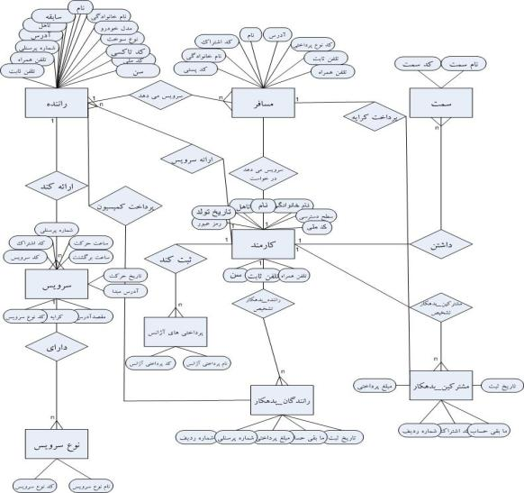
نمودار6- 1-ER

اکنون در پایین به طراحی دیتا دیکشنری می پردازیم.
  - دیتا دیکشنری
tblEmployee
نام فیلد | نام فارسی | نوع فیلد | مقادیر مجاز
- EmployeeCode | کد ملی | int | 0..9
EmployeeName | نام | nvarchar(20) | 0..9a..zA..Z
EmployeeLName | نام خانوادگی | nvarchar(30) | 0..9a..zA..Z
EmployeeBirthday | تاریخ تولد | date | 0..9 کاراکتر/
EmployeeAge | سن | int | 0..9
EmployeePassword | رمز عبور | nvarchar(15) | 0..9a..zA..Z
EmployeeSingle/Married | وضعیت تآهل | nvarchar(10) | 0..9a..zA..Z
EmployeeJobCode | کد سمت | int | 0..9
EmployeeTell | تلفن ثابت | varchar(15) | 0..9a..zA..Z
EmployeeMobile | تلفن همراه | varchar(15) | 0..9a..zA..Z
EmployeePermission | سطح دسترسی | nvarchar(20) | 0..9a..zA..Z
جدول 17-کارمندان

جدول ثبت کارمند : در این جدول اطلاعات کارمندی ثبت می گردد که سمت هر کارمند و سطح دسترسی کارمند مربوطه و دیگر اطلاعات را مشخص می کند.
کلید اصلی : کد ملی

tblDriver
نام فیلد | نام فارسی | نوع فیلد | مقادیر مجاز
DriverCode | کد ملی | int | 0..9
- DriverPersonalId | شماره پرسنلی | int | 0..9
DriverName | نام | nvarchar(20) | 0..9a..zA..Z
DriverLName | نام خانوادگی | nvarchar(30) | 0..9a..zA..Z
DriverPersonHistory | سابقه | int | 0..9
DriverAge | سن | int | 0..9
DriverAddress | آدرس | nvarchar(60) | 0..9a..zA..Z
DriverSingle/Married | وضعیت تآهل | nvarchar(10) | 0..9a..zA..Z
DriverTell | تلفن ثابت | varchar(15) | 0..9a..zA..Z
DriverMobile | تلفن همراه | varchar(15) | 0..9a..zA..Z
DriverIdTaxi | کدتاکسی | nvarchar(20) | 0..9a..zA..Z
DriverTypeFuel | نوع سوخت | nvarchar(15) | 0..9a..zA..Z
DriverModelTaxi | مدل خودرو | int | 0..9
جدول 18-رانندگان

جدول ثبت راننده : در این جدول اطلاعات راننده ثبت می گردد که شامل کد ملی ، شماره پرسنلی ، سابقه ، سن ، وضعیت تآهل و اطلاعات مربوط به خودرو هر راننده اعم از کد تاکسی ، نوع سوخت و مدل خودرو ثبت می گردد .
کلید اصلی : شماره پرسنلی

جدول 19-مسافران

tblTraveler
نام فیلد | نام فارسی | نوع فیلد | مقادیر مجاز
- TravelerPassengerCode | کد اشتراک | int | 0..9
TravelerName | نام | nvarchar(20) | 0..9a..zA..Z
TravelerLName | نام خانوادگی | nvarchar(30) | 0..9a..zA..Z
TravelerPostId | کد پستی | nvarchar(15) | 0..9a..zA..Z
TravelerAddress | آدرس | nvarchar(60) | 0..9a..zA..Z
TravelerTell | تلفن ثابت | varchar(15) | 0..9a..zA..Z
TravelerMobile | تلفن همراه | varchar(15) | 0..9a..zA..Z
TravelerPayerTypeId | کدنوع پرداختی | bit | 0..9a..zA..Z
جدول ثبت مشترکین : در این جدول اطلاعات مربوط به مسافرهای دارای کد اشتراک ثبت می گردد . که کد نوع پرداختی کلید خارجی از جدول نوع پرداختی می شود که مشخص می کند مسافر به صورت نقدی یا اقساطی کرایه خود را پرداخت می کند .
کلید اصلی : کد اشتراک
کلید خارجی : کد نوع پرداختی

tblService
نام فیلد | نام فارسی | نوع فیلد | مقادیر مجاز
- ServiceCode | کد سرویس | int | 0..9
ServicePassengerCode | کد اشتراک | int | 0..9
ServicePersonalId | شماره پرسنلی | int | 0..9
ServiceGoHour | ساعت حرکت | Date time | 0..9 کاراکتر /
ServiceBackHour | ساعت برگشت | Date time | 0..9 کاراکتر /
ServiceGoDate | تاریخ حرکت | Date time | 0..9 کاراکتر /
ServiceFirstPlase | آدرس مبدآ | varchar(60) | 0..9a..zA..Z
ServiceAddDestination | آدرس مقصد | varchar(60) | 0..9a..zA..Z
ServiceAmount | کرایه | int | 0..9
ServiceTypeId | کد نوع سرویس | int | 0..9
جدول 20-سرویس

جدول ثبت سرویس : در این جدول اطلاعات مربوط به هر سرویسی از جمله نام راننده ومسافر سرویس درخواستی و نوع سرویس که سرویس می تواند یک طرفه رفت ، رفت و برگشت ، در اختیار ویا رزروی باشد و اطلاعاتی دیگر ثبت می شود .
کلید اصلی : کد سرویس
کلید خارجی : کد اشتراک ، شماره پرسنلی ، کد نوع سرویس

tblDriver_Debotor
نام فیلد | نام فارسی | نوع فیلد | مقادیر مجاز
- Driver_DebotorId | شماره ردیف | int | 0..9
Driver_DebotorPId | شماره پرسنلی | int | 0..9
Driver_DebotorPrice | مبلغ پرداختی | int | 0..9
Driver_DebotorRemAmount | مابقی حساب | int | 0..9
Driver_DebotorDate | تاریخ ثبت | Date time | 0..9 کاراکتر /
جدول 21-رانندگان بدهکار

جدول رانندگان_ بدهکار : در این جدول مبالغ پرداختی مربوط به هر راننده (کمیسیون) ومابقی حساب مربوط به آن درج می گردد و همچنین رانندگانی که با آژانس تسویه نکرده اند نیز مشخص می گردد .
کلید اصلی : شماره ردیف
کلید خارجی : شماره پرسنلی
tblTraveler_Debotor
نام فیلد | نام فارسی | نوع فیلد | مقادیر مجاز
- Traveler_DebotorId | شماره ردیف | int | 0..9
Traveler_DebotorPCod | کد اشتراک | int | 0..9
Traveler_DebotorPrice | مبلغ پرداختی | int | 0..9
Traveler_DebotorRemAmount | مابقی حساب | int | 0..9
Traveler_DebotorDate | تاریخ ثبت | Date time | 0..9 کاراکتر /
جدول 22-مشترکبن بدهکار

جدول مشترکین _بدهکار: در این جدول مبالغ پرداختی مربوط به هر مسافر (کرایه) و مابقی حساب مربوط به آن درج می گردد و همچنین مسافرانی که باآژانس تسویه نکرده اند نیز مشخص می گردد .
کلید اصلی : شماره ردیف
کلید خارجی : کد اشتراک
tblJob
نام فیلد | نام فارسی | نوع فیلد | مقادیر مجاز
- JobCode | کد سمت | int | 0..9
JobName | نام سمت | nvarchar(15) | 0..9a..zA..Z
جدول 23-سمت

جدول سمت : این جدول سمت هر کارمندی مشخص می گردد .
کلید اصلی : کد سمت
tblServiceType
نام فیلد | نام فارسی | نوع فیلد | مقادیر مجاز
- ServiceTypeCode | کد نوع سرویس | int | 0..9
ServiceTypeName | نام نوع سرویس | nvarchar(15) | 0..9a..zA..Z
جدول 24-نوع سرویس

جدول نوع سرویس :در این جدول نوع سرویس که شامل یک طرفه ،رفت و برگشت ، در اختیار و رزروی می باشد مشخص می گردد .
کلید اصلی : کد نوع سرویس

tblPayerType
نام فیلد | نام فارسی | نوع فیلد | مقادیر مجاز
- PayerTypeCode | کد نوع پرداختی | int | 0..9
PayerTypeName | نام نوع پرداختی | nvarchar(30) | 0..9a..zA..Z
جدول 25-نوع پرداختی

جدول نوع پرداختی : در این جدول نوع پرداختی که مشخص کننده نقدی یا اقساطی بودن است درج می شود .
کلید اصلی : کد نوع پرداختی
tblAgencyPayer
نام فیلد | نام فارسی | نوع فیلد | مقادیر مجاز
- AgencyPayerCode | کد پرداختی آژانس | int | 0..9
AgencyPayerName | نام پرداختی آژانس | nvarchar(30) | 0..9a..zA..Z
AgencyPayerPrice | قیمت | int | 0..9
AgencyPayerDate | تاریخ پرداخت | Date time | 0..9 کاراکتر /
جدول 26-پرداختی های آژانس

جدول پرداختی های آژانس : در این جدول مواردی که آژانس باید مبلغی به آنها بپردازد مشخص می گردد .
کلید اصلی : کد پرداختی آژانس

  - نرم افزار Visio

در این جلسه کار کردن با این نرم افزار تدریس شد واینکه به چه صورتی می توان ارتباط بین موجودیت ها را
مشخص کرد . این نرم افزار برای رسم و نمایش دادن ارتباط بین عناصر وفعالیت ها استفاده می شود و قابلیت رسم
انواع مختلفی از دیاگرام ها و چارت را در حوزه های مختلف کاری فراهم می آورد.
    - آموزش نرم افزار visio

این برنامه بعد از نصب ، زیر برنامه Microsoft Office می شود . برای وارد شدن به این محیط مسیر زیر را طی می کنیم.

Microsoft Office Visio 2003 Microsoft Office All programs Start

با اجرای مراحل فوق ، پنجره ای باز می شود که بسته به نیاز مان می توانیم یکی از پوشه ها را در حالت انتخاب قرار دهیم . که در شکل زیر فلوچارت را انتخاب کرده ودر مرحله بعد یکی از Template را انتخاب کرده تا پنجره اصلی باز شود .

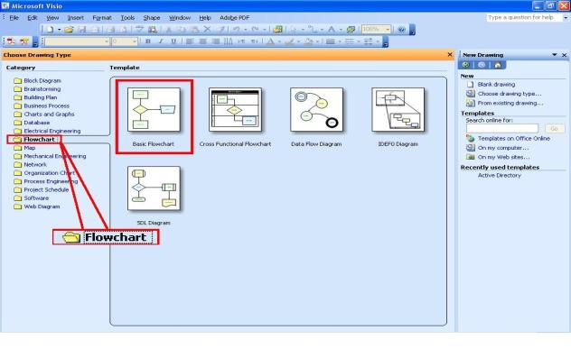
شکل6- 1- انتخاب پوشه
جهت باز کردن یک فایل جدید می توان به صورت زیر عمل کرد .
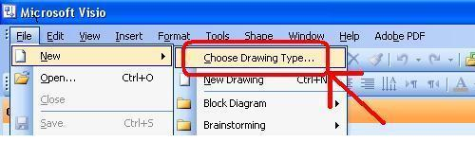
شکل6- 2- ایجاد فایل جدید

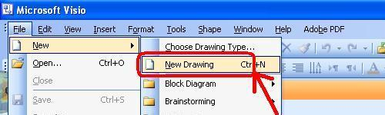
شکل6- 3- ایجاد فایل جدید

برای رسم نمودار به مستطیل ،لوزی وبیضی نیاز داریم که به طریق زیر به این اشکال دسترسی پیدا می کنیم .

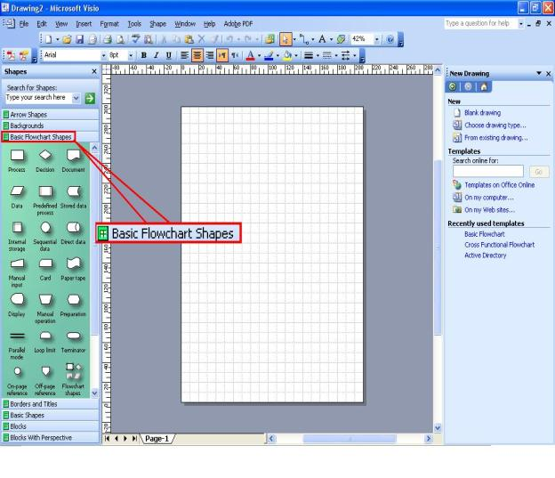
شکل6- 4-آوردن اشکال

برای رسم نمودار ابتدا تمام موجودیت ها را با مستطیل و ارتباط میان آنها را با لوزی وفیلد های مربوط به هر موجودیت را با بیضی نشان می دهیم . در شکل زیر این اشکال معرفی شده اند برای استفاده از آنها روی هر کدام کلیک کرده تا انتخاب شود وسپس Drag می کنیم .

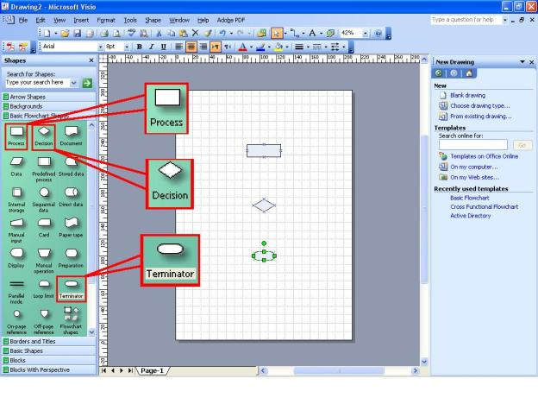
شکل6- 5- اشکال مورد نیاز

برای آوردن نوار ابزار Drawing ، رسم خط بین موجودیت ها و ایجاد ارتباط بین آن ها به صورت زیر عمل می کنیم .
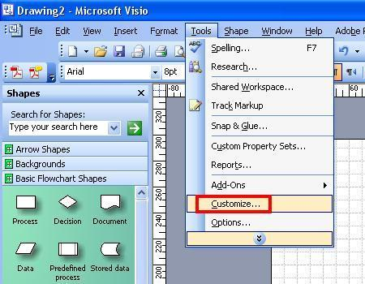
شکل6- 6- آوردن نوار ترسیم

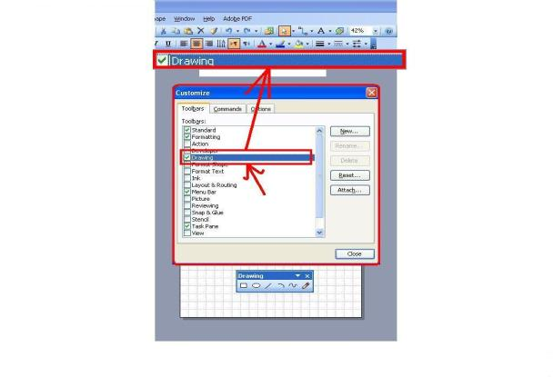
شکل6- 7- آوردن نوار ترسیم
حال خط را از نوار Drawing انتخاب کرده وارتباط بین موجودیت ها را مشخص می کنیم . اگر در حین وصل کردن خط به موجودیت علامت قرمز رنگی نمایان شود به این معنی می باشد که درزمانی که این موجودیت در صفحه حرکت داده می شود ارتباط (خط) متصل شده به آن نیز حرکت می کند .

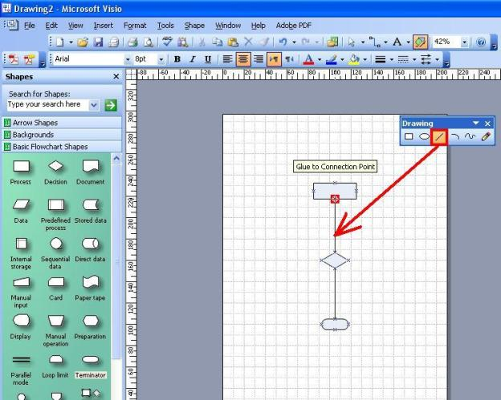
شکل6- 8- ایجاد ارتباط

برای درج متن می توان داخل هر کدام از اشکال دبل کلیک کرده تا متن مورد نظر نوشته شود و یا می توان به صورت زیر Text را انتخاب کرده ومتن را درج کنیم و نیز امکان تغییر فونت و سایز متن وجود دارد .

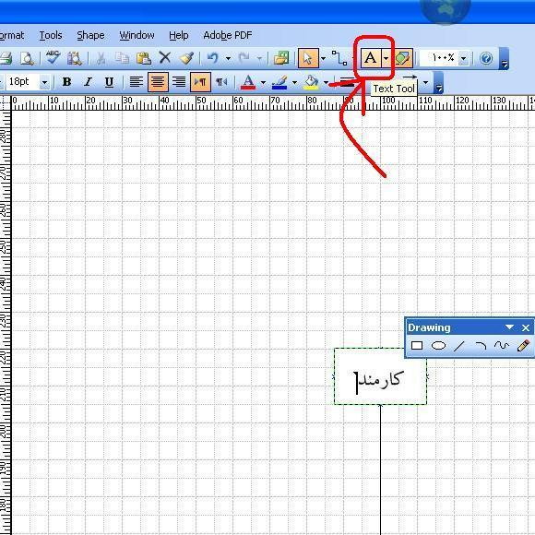
شکل6- 9- درج متن

  - ایجاد فهرست مطالب

در این جلسه طریقه ایجاد فهرست مطالب در ورد آموزش داده شد . ابتدا از منوی view گزینه outline
را انتخاب کرده وتمام زیر مجموعه ها و مجموعه ها را انتخاب کرده و levelهای هر کدام را مشخص می کنیم . سپس برای ایجاد فهرست از منوی Referencesگزینه Table of Contents را انتخاب کرده سپس
گزینه Insert table را زده وتیک گزینه Use hyperlink… را برمی داریم . سپس داخل صفحه کلیک راست کرده و گزینه update را می زنیم .

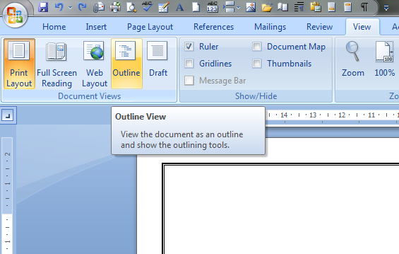
شکل6- 10- ایجاد فهرست مطالب

- گزارش جلسه * **/**/**

در این جلسه به فرمایشات جناب مهندس ، طریقه گزارش نوشتن آموزش داده شد .بدین صورت که ابتدا باید در گزارش ، موضوع گزارش و سپس این که گزارش به چه کسی تعلق می گیرد و بعد فرستنده گزارش چه کسی است و متن گزارش درج گردد که این متن باید خیلی محترمانه نوشته شود .
موضوع گزارش و تاریخ وشماره و پیوست را در گوشه سمت چپ بالا قرار می گیرد در گزارش ابتدا باید نام گیرنده وسپس نام فرستنده و بعد متن گزارش نوشته شود .

  - اجزای گزارش
    - موضوع
در گوشه سمت چپ بالا
    - تاریخ
    - شماره
    - پیوست
    - نام گیرنده
    - نام فرستنده
    - متن گزارش

همچنین در این جلسه مطالب و نکات مهم در word آموزش داده شد ، در این آموزش چگونگی ایجاد فایل جدید ، ایجاد فهرست مطالب ، فهرست بندی برای اشکال و جداول و نمودار ها و طریقه شماره گذاری صفحات و این که اگر بخواهیم صفحه ای شماره گذاری نشود و تبدیل جدول به متن وبرعکس آن انجام گردید ، که در ذیل به شرح هر کدام می پردازیم.

  - آموزش مطالب و نکات مهم در word
    - چگونگی ایجاد فایل جدید
    - طریقه save کردن فایل
    - سطح بندی مطالب متن
    - شماره گذاری اشکال
    - شماره گذاری جداول
    - شماره گذاری نمودار ها
    - فهرست بندی اشکال
    - فهرست بندی جداول
    - فهرست بندی نمودار ها
    - شماره گذاری صفحات
    - شماره گذاری نکردن بعضی از صفحات
    - تبدیل جدول به متن
    - تبدیل متن به جدول

  - طریقه انجام هریک از موارد بالا
    - برای ایجاد فایل جدید از مسیر زیر می رویم :
Office Button new create

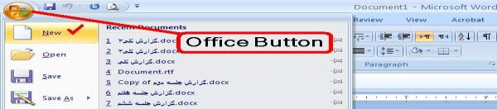
شکل7- 1- ایجاد فایل جدید
    - برای ذخیره کردن اولیه فایل از مسیر زیر می رویم :

Office Button Save As انتخاب مسیر نام سند Save

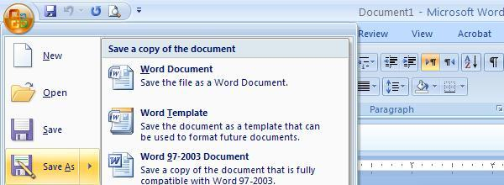
شکل7- 2- ذخیره کردن فایل

    - برای ایجاد فهرست مطالب ابتدا از مسیر زیر هر کدام از مجموعه ها وزیر مجموعه ها را سطح بندی می کنیم.
View Outline
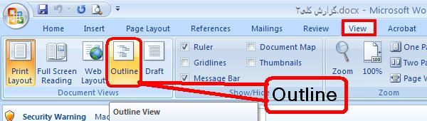
شکل7- 3- ایجاد فهرست مطالب

سپس از مسیر زیر فهرست مطالب آورده می شود .
References Insert Table Of Figures

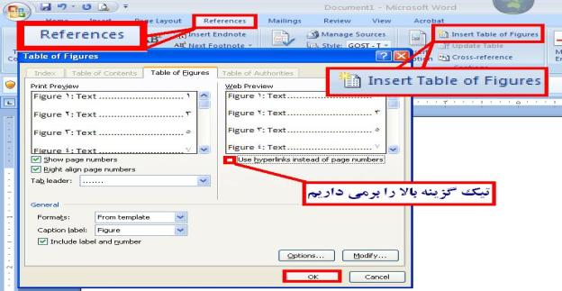
شکل7- 4- ایجاد فهرست مطالب
سپس تیک گزینه Usehyperlinks… را بر می داریم تا عنوان ها زیر خط دار نشود ونیزشماره صفحه نمایش داده شود و سپس روی ok کلیک می کنیم .
فهرست مطالب آورده می شود روی صفحه کلیک راست کرده و Updatefield را می زنیم وسپس گزینه اول را تیک دار می کنیم .
اگر دوباره متنی یا فصلی به سند اضافه کردیم وابید این متن یا فصل به سند اضافه شود نیازی نیست که دوباره یک فهرست جدید بسازیم ، مراحل قبل یعنی سطح بندی متن را برای متن جدید تکرار می کنیم و روی صفحه فهرست قبلی راست کلیک کرده و Updatefield را می زنیم و این بار گزینه دوم را تیک دار می کنیم.
    - برای شماره گذاری اشکال از مسیر زیر می رویم :
References InsertCaption
شکل7- 5- شماره گذاری اشکال
سپس new lable را می زنیم و نام بر چسب (شکل) را می نویسیم وبعد در قسمت caption عنوان شکل مورد نظر را می نویسیم . و در قسمت position محل قرار گیری این عنوان را مشخص می کنیم .
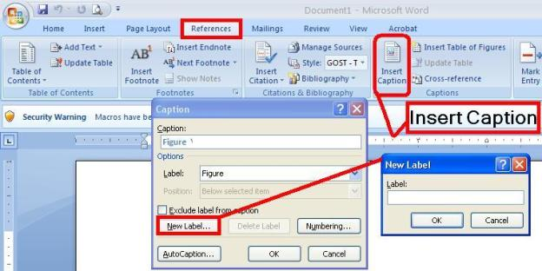

    - برای شماره گذاری جداول و نمودارها به صورت بالا عمل می کنیم فقط نام برچسب و نام عنوان تغییر می کند .
    - برای فهرست بندی اشکال از مسیر زیر می رویم :
References Insert Table Of Figures

سپس از Caption lable نام برچسب شکل را انتخاب می کنیم و سپس ok می کنیم .
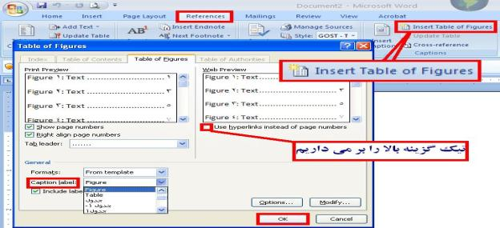
شکل7- 6 فهرست بندی اشکال -

    - برای فهرست بندی جداول و نمودارها مراحل گفته شده بالا را تکرار می کنیم فقط عنوان برچسب را تغییر می دهیم و برچسب نمودار یا جدول را انتخاب می کنیم .

    - برای شماره گذاری صفحات از مسیر زیر می رویم :
Insert Page Number
وسپس محل قرار گرفتن شماره صفحه را مشخص می کنیم .
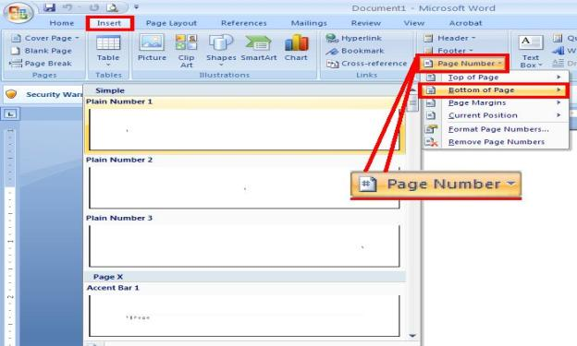

    - اگر بخواهیم صفحه یا صفحاتی شماره گذاری نشوند ابتدا باید از انتهای صفحه ای که می خواهیم از آن جا به بعد شماره گذاری شود نشانگر موس را قرار می دهیم وسپس مسیر زیر را ادامه می دهیم.

Page Layout Breaks Next Page
شکل7- 7- درج شماره صفحه
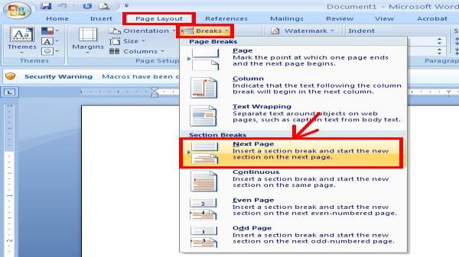
سپس روی شماره صفحه ای که علامت چشمک زن ورد است می رویم وگزینهlinktoprevious کلیک می کنیم و start as را از یک می زنیم و delete می کنیم تا شماره صفحات از یک شروع شود.
شکل7- 8- شماره گذاری نکردن صفحات

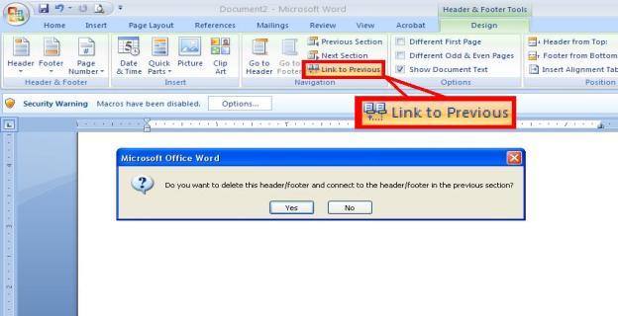
شکل7- 9- پاک کردن شماره صفحه
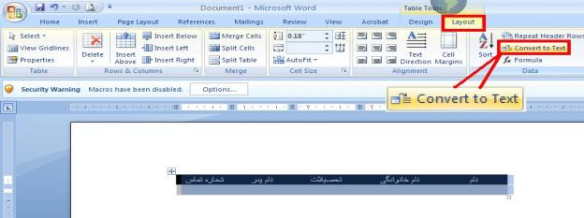
    - برای تبدیل جدول به متن ابتدا جدول را انتخاب وسپس روی منوی layout کلیک کرده و گزینه convert to text را انتخاب می کنیم .
شکل7- 10- تبدیل جدول به متن
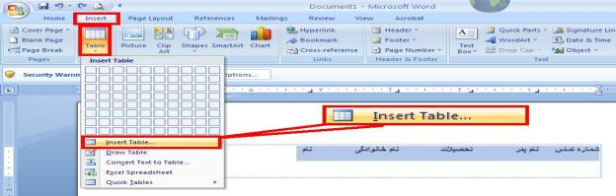
برای تبدیل متن به جدول ابتدا متن را انتخاب کرده وبعد از منوی insert ،عنوان Table را انتخاب کرده وسپس insert table را انتخاب می کنیم که نتیجه این عمل باعث می شود که جدول جدیدی ایجاد شود.

شکل7- 11- تبدیل متن به جدول

- گزارش جلسه * **/**/**

در این جلسه آموزش Print Screen داده شد . که در این آموزش می توان از هر صفحه ای که نیاز داشته باشیم یا بخواهیم درباره آن توضیح دهیم ،با استفاده از دکمه پرینت اسکرین که در کیبورد وجود دارد ، با فشردن این دکمه و Paste کردن آن در نرم افزار Paint ، می توان از آن عکس استفاده کرد .
اغلب از پرینت اسکرین برای آموزش مطالبی به صورت مرحله ای با استفاده از عکس های مربوط به هر قسمت آموز ش،استفاده می گردد .

در گزارشات قبل ، از پرینت اسکرین برای آموزش نرم افزار Visio و هم چنین ایجاد فهرست مطالب و... استفاده شده است .
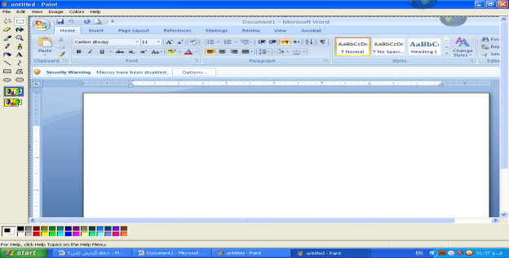
شکل8- 1- آموزش پرینت اسکرین

- گزارش جلسه * **/**/**

در این جلسه گزارش کارآموزی بررسی شد و ایرادات آن مشخص و برطرف گردید . سپس سیستم سوپر مارکت بررسی شد و این که چه گزارشاتی لازم است به مدیر سوپر مارکت داده شود تا فروش آن بیشتر شود .
در سیستم سوپر مارکت باید کالاهای موجود در انبار ثبت شوند و در ثبت آنها تمام مشخصات مربوط به آنها درج شود که این مشخصات شامل کد کالا ،کد نوع کالا ، نام کالا وتعداد آن می باشد که نو ع کالا در جدولی دیگر ثبت می شود واز کد آن در جدول ثبت کالا استفاده می شود . هم چنین به جدولی دیگر که در آن کالاهای ورودی ثبت می شود نیاز داریم ، که در این جدول کد کالا( که از کالاهای موجود در انبار می آید ) ،تعداد کالاهای ورودی ،قیمت واحد ،تاریخ دریافت ،نام تحویل گیزنده وتحویل دهنده ،شماره فیش وکد تولید کننده که این کد از جدول تولید کننده می آید ثبت می گردد . در جدول تولید کننده ، کد ونام تولید کننده شماره تماس ، ایمیل وآدرس آن ثبت می گردد .
http://www.kelid1.ir
09131055395
کلید سازی مهرداد
در تمامی نقاط استان اصفهان به صورت شبانه روزی در اسرع وقت
ساخت انواع کلید ایموبلایزر ضد سرقت انواع خودروی داخلی و خارجی ، تعریف کد برای کلید های کد دار immobilizer ا و تعمیر انواع قفلها ، ساخت کلید و ریموت خودرو ، ساخت کلید های کد دار انواع خودروی خارجی و داخلی ، باز کردن قفل انواع خودرو سبک و سنگین ، باز کردن درب منازل که قفل شده ، باز کردن قفلهای آویز و کتابی مغازه ها و دفاتر ، باز کردن درب انواع گاوصندوقهای سبک و نیمه سنگین و سنگین

- جدول کالا
  - کد کالا کلید اصلی
  - کد نوع کالا کلید خارجی به جدول نوع کالا
  - نام کالا
  - تعداد کالا
- جدول نوع کالا
  - کد نوع کالا کلید اصلی
  - نام نوع کالا
- جدول کالاهای ورودی
  - کد کالا کلید خارجی به جدول کالا
  - کد تولید کننده کلید خارجی به جدول تولیدکننده
  - تعداد کالاهای ورودی
  - تاریخ دریافت
  - قیمت واحد
  - شماره فیش
  - نام تحویل گیرنده
  - نام تحویل دهنده
- جدول تولید کنندگان
  - کد تولید کننده کلید اصلی
  - نام تولید کننده
  - شماره تلفن تولید کننده
  - شماره همراه تولیدکننده
  - ایمیل تولیدکننده
  - آدرس تولید کننده
- جدول کارمند
  - شماره پرسنلی کلید اصلی
  - نام کارمند
  - آدرس کارمند
  - شماره تلفن کارمند
  - شماره همراه کارمند
  - شیفت کاری

ارائه گزارشات به مدیر در جهت افزایش فروش کالا در سوپر مارکت

- گزارش بیشترین کالاهای فروخته شده در هر ماه
- گزارش کمترین کالاهای فروخته شده در هر ماه
- گزارش متوسط کالاهای فروخته شده در هر ماه
- گزارش عملکرد هر کارمند
- گزارش درآمد سوپر مارکت در هرروز
- گزارش کالاهای فروخته شده در هرروز
- گزارش درآمد سوپر مارکت در هرماه و...
- گزارش لیست خرید های سوپر مارکت
- گزارش کالاهای فروخته شده در هر ماه و...
- گزارش موجودی کالاها در انبار

- گزارش جلسه * **/**/**

در این جلسه به فرمایشات جناب مهندس مطالب زیر آموزش داده شد .

  - Actor = اشخاص یا کسانی که روی سیستم تأثیر می گذارند . درباره Actor هایی که در سیستم دانشگاه تأثیر می گذارند بحث شدکه در ادامه به شرح آن می پردازیم .
Actor های سیستم دانشگاه :
- دانشجویان
- اساتید
- رئیس دانشگاه
- مسئول آموزش
- کارمندهای دانشگاه
- مسئول امور مالی دانشگاه
- مسئول امور سلفی دانشگاه
- مسئول امور فرهنگی
- مسئول امور برنامه ریزی

  - رسم نمودارUml
بعد از تشخیص Actor های سیستم به رسم نمودار آن پرداختیم به این صورت که هر Actor به وسیله یک آدمک نشان دادیم ودر پایین آن نام آن Actor ثبت گردید ، سپس به وسیله یک فلش که سرآن مثلث توخالی می باشدبا Actor هایی که با هم در ارتباط می باشند وصل گردید .

  - رسم نمودار Uml در Visio
در پایین رسم این نمودار مرحله به مرحله آموزش داده می شود .
ابتدا طبق شکل زیر صفحه ای جدید باز می کنیم .

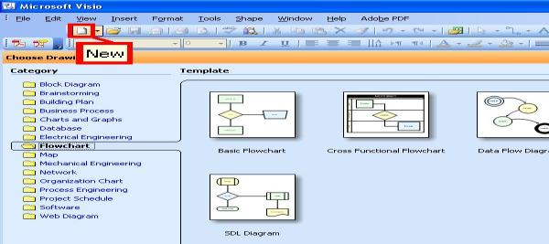
شکل 10- 1- ایجاد صفحه جدید

سپس نام uml رادر قسمت جستجوی برنامه نوشته وجستجو را می زنیم مطابق با شکل زیر :

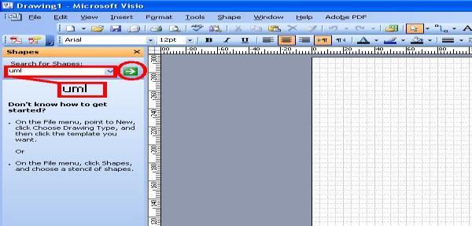
شکل 10- 2- جستجوی uml
را مانند شکل زیر بر روی صفحه می آوریم و به رسم نمودار می پردازیم .Actor وGeneralizationسپس

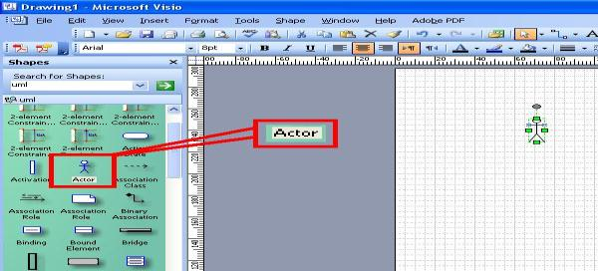
شکل 10- 3- آوردن Actor

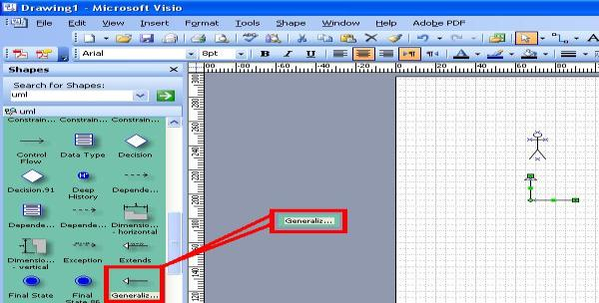
شکل 10- 4- آوردن Generalization

سیستم دانشگاه

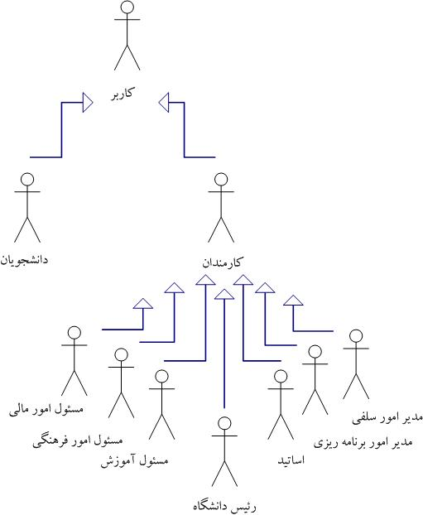
نمودار10- 1-umlسیستم دانشگاه
سیستم تاکسی تلفنی

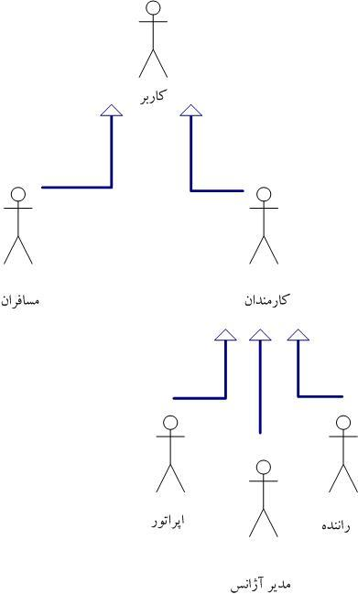
نمودار10- 2- umlسیستم تاکسی تلفنی

سیستم سوپر مارکت

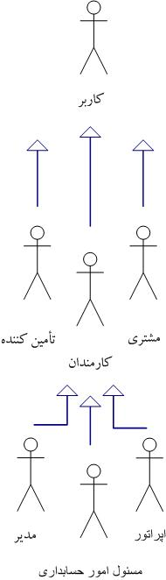
نمودار10- 3-umlسیستم سوپرمارکت

- سیستم شرکت برنامه نویسی

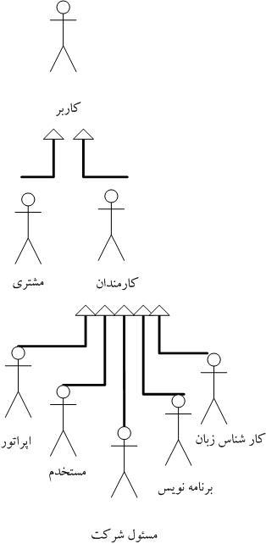
نمودار10- 4-umlسیستم شرکت برنامه نویسی

  - آموزش برچسب گذاری اشکال برای هر بخش

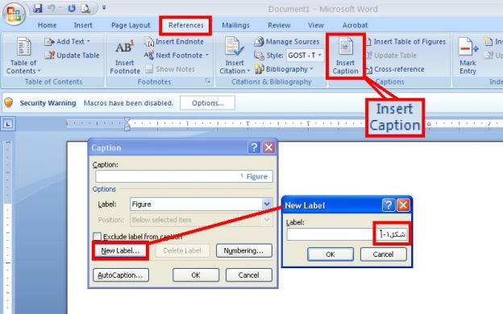
شکل 10- 5- برچسب گذاری اشکال

- گزارش جلسه * **/**/**

در این جلسه به فرمایشات جناب مهندس مطالب زیر آموزش داده شد .

  - توضیحاتی در مورد sql server
درsql گزارش گیری با دستور select انجام می گیرد که همان search کردن می باشد و هر چه قدر شرط ها بیشتر شود گزارش گیری و نیز دستور select پیچیده تر می شود .
دستورات اجرایی درsql با دستور insert و delete و update انجام می گیرد و دستورات غیر اجرایی با دستور select انجام می گردد .
در پایگاه داده موارد زیر را داریم :
- Table
- View
- Stored procedure
- User
- Role
- …

  - آشنایی با نرم افزار Rational Rose
این نرم افزار برنامه ای قدرتمند است که به تجزیه و تحلیل سیستم های نرم افزاری کمک می کند ، به وسیله این برنامه می توانیم قبل از اینکه کدی بنویسیم ، سیستم خود را مدل کنیم .
این نرم افزار یک نرم افزار تخصصی است که با استفاده از مهندسی نرم افزار برای طراحی مدل های کد و تولید کدهای پیش تولید برای هدایت بیشتر پروژه های بسیار بزرگ بکار می رود .
با استفاده از این برنامه Actor های سیستم آورده می شود و کارهایی که هر Actor انجام می دهد مشخص می گردد .

معرفی محیط رشنال رز
زمانی که نرم افزار را اجرا می کنیم پنجره ای به صورت زیر باز می شود که باید مدلی ایجاد کنیم ، مدل انتخابی زیر را برمی گزینیم .

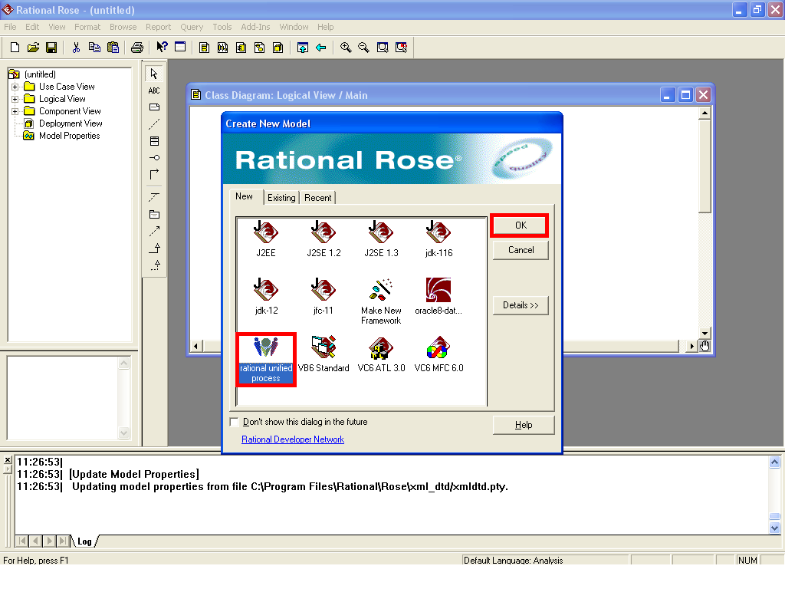
شکل11- 1-ایجاد مدل

بعد از این که برنامه رشنال رز را اجرا کردیم باید اکتورهای سیستم را معرفی و ایجاد کنیم که این کار را به صورت زیر انجام می دهیم .

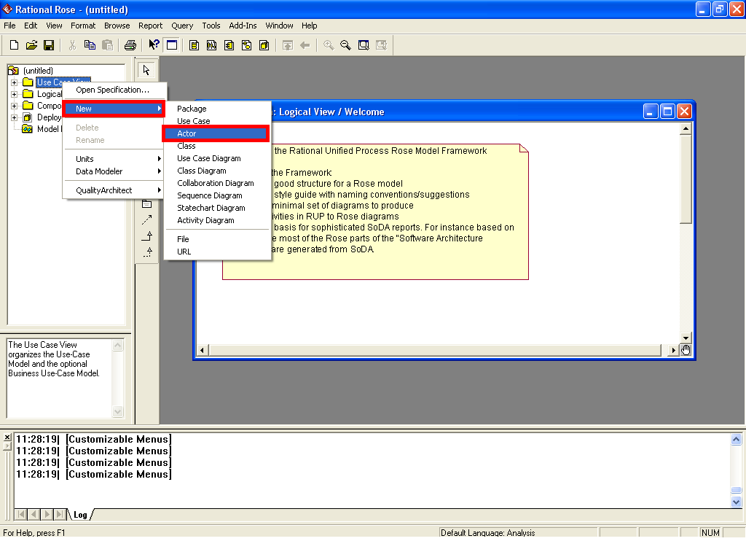
شکل11-- 2معرفی اکتورهای سیستم

سپس با درگ کردن هر کدام از اکتورها می توان اکتور موردنظر را بر روی محیط آورد ونمایش داد .

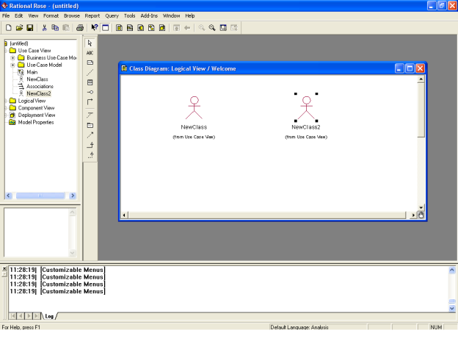
شکل11-- 3نمایش اکتورها

- گزارش جلسه * **/**/**

در این جلسه به فرمایش جناب مهندس به مکان پلیس +10 مراجعه کرده و در مورد خدماتی که ارائه می دهند و شرایط ثبت نام و مراحلی که برای کسب مجوز طی می شود،کسب اطلاع کرده که در این گزارش ارائه می گردد.
هدف از مراجعه به چنین مکان هایی این است که اگر در رشته نرم افزار و برنامه نویسی موفقیتی کسب نکردیم، بدانیم که می توانیم در ارگانها و مکان های دیگر با درنظر گرفتن شرایط خود و کسب اطلاعات ، در مکانی دیگر مشغول به کار شد و در آن زمینه موفق شویم.
در این جلسه به صورت گروهی به دو مکان مراجعه کردیم:
1. چهاراه نورباران ، جنب بانک شهر ، داخل زیر زمین.
2. میدان قدس ، ابتدای خیابان مدرس ، روبروی بیمارستان فیض.

  - خدماتی که ارائه می دهند :
- کارت سوخت
- گواهینامه
- خلافی خودرو
- جواز کسب اماکن
- یارانه
- نظام وظیفه
- گذر نامه
- و...

  - آگاهی از شرایط ثبت نام
ابتدا از طریق سایت www.epolice.ir فراخوان آن را مطالعه کرده تا از استان ها وشهرستان هایی که نیاز به این مکان دارند مطلع شویم سپس اگر شرایط برقرار بود ثبت نام کرده و مدارک لازم را به آدرس تهران ، زیر پل میر داماد ، بین خیابان مدرس وجردن ارسال می کنیم. اگر شرایط و مدارک مورد تأیید سازمان قرار گرفت افراد انتخاب واولویت بندی می شوند سپس بعد از بازرسی محل تأسیس مکان ، مجوز را صادر می کنند پس از آن برای استخدام کارمندان باید از طرف نیروی انتظامی مورد تأیید قرار گیرند .
پلیس +10 زیر نظر شرکت توسعه ناجی تهران که خود زیر نظر نیروی انتظامی تهران می باشد .
از طریق سیستم آنلاین با ارگان ها در ارتباط هستند ، به عنوان مثال :
گواهینامه زیر نظر اداره را هنمایی و رانندگی
کارت سوخت زیر نظر شرکت نفت
و...

  - منتشر کردن عکس
در طی جلساتی حدود 28000 هزار تا عکس به صورت گروهی (گروه چهار نفره) در سایت http://gallery.persiangig.com منتشر و همچنین یکسری تبلیغات و آگهی هایی نیز به صورت گروهی داخل بعضی از سایت ها درج و به روز رسانی شد.

- گزارش جلسه * **/**/**

در این جلسه به فرمایش جناب مهندس به چند بانک اعم از دولتی و خصوصی مراجعه شد و سوالاتی نظیر شرایط وام گرفتن ، سود وام ، سود کل ، سقف وام ، شرایط ضامن ، تعداد ضامن ،حداقل وام و... پرسیده شد که به شرح ذیل می باشد .

  - بانک خصوصی
    - بانک آینده (دروازه تهران)
- طرح الماس :
چهار ماه – صد درصد سپرده – چهارده درصد – بیست و هشت قسط
شش ماه – یک نیم برابرسپرده – هفده درصد – سی وشش قسط
هشت ماه – دو برابر سپرده – نوزده درصد – چهل وهشت قسط
- طرح مسدودی :
دو یا سه ماه سپرده گذاری – دو یا سه برابر وام – دوبرابر با سود 12درصد – سه برابر با سود 17 درصد
- طرح نگین :
براساس میانگین – از4 ماه به بعد سیستم باز می شود – زیر 1میلیون حساب نباشه – 17 درصد

این طرح ها براساس ضوابط قبلی هستند تا 2 یا 3 روز آینده شرایط جدید مشخص می شود.
شماره تماس :12-9510610

    - بانک آینده (خیبان ولیعصر)
نوع وام بستگی به رسته دارد (در جواز کسب ) – میانگین 4 یا5 ماه حساب را وام می دهند – 21 درصد – 2 ضامن معتبر بانک
    - بانک پاسارگاد (خیابان ولیعصر)
6 ماه پول داخل حساب –میانگین 6 ماه را وام می دهند – 26 درصد
    - بانک قوامین (خیابان ولیعصر)
شرایط هنوز نیامده سال جدید می آید .
    - بانک رفاه (خیابان ولیعصر)
فعلا به مستمری بگیرها وام تعلق می گیرد و شرایط بعد از عید مشخص می گردد .
    - بانک رفاه (دروازه تهران)
فعلا به مستمری بگیرها وام تعلق می گیرد و شرایط بعد از عید مشخص می گردد .
    - قرض الحسنه حضرت مهدی صاحب العصر(خیابان ولیعصر)
5 ماه معدل حساب وام می دهند – 3 درصد کارمزد
    - قرض الحسنه مهر میهن(خیابان مسجد سید)
بعد از حداقل 3 ماه به اندازه معدل حساب وام تعلق می گیرد – 3 درصد کارمزد – سقف وام 20 میلیون

  - بانک دولتی
    - بانک ملت(دروازه تهران)
سند 6 دانگ – سند رهن می شود لازم نیست پول بگذاریم – ضامن نمی خواد – 21 درصد سود –سقف وام تا 30 میلیون – از اردیبهشت به بعد وام تعلق می گیرد .
    - بانک ملت(خیابان ولی عصر)
6 ماه معادل کارکرد حساب – وام مضاربه می دهند – 25 درصد سود
    - بانک صادرات(دروازه تهران)
6 ماه از حساب باید گذشته باشد
اگر حساب جاری باشد : 3 برابر وام می دهند - 25 درصد – 24 ماه
اگر حساب کوتاه مدت باشد : 2 برابر وام می دهند
10 تا 20 میلیون وام – 2 تا ضامن وسفته
    - بانک صادرات (میدان قدس)
2 یا3 برابر حساب 6 ماه گذشته – 25 تا 30 درصد سود –قسط بندی بستگی به امتیاز و مبلغ وام
    - بانک سپه(دروازه تهران)
5 برابر میانگین مانده حساب نه برای خرید مکان برای ماشین آلات – 21 در صد – قسط بندی زیر نظر کارشناس – حداکثر 5 سال – حداقل 2 یا 3 سال

- گزارش جلسه * **/**/**

در این جلسه نحوه ایجاد دیتابیس و جداول در SQL و همچنین طریقه ایجاد view و Query آموزش داده شد که به شرح ذیل می باشد .

ابتدا برای ایجاد view در SQL به صورت زیر عمل می کنیم .
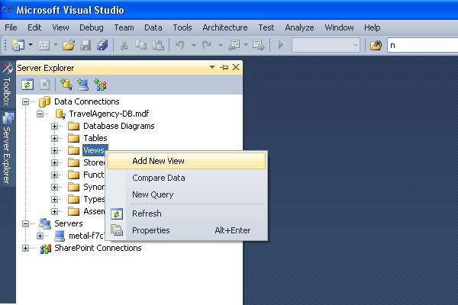
شکل 14 - 1- ایجاد view

سپس پنجره ای باز می شود که در آن جداولی که مربوط به Query هستند را به صورت زیرانتخاب می کنیم .
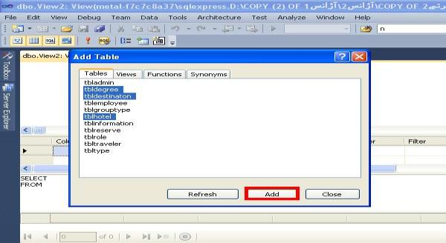
شکل 14 - 2- شکل اضافه کردن جداول

بعد از انجام این مرحله جداول انتخابی روی صفحه نمایش داده می شوند ، سپس فیلدهایی که مربوط به Query هستند را انتخاب کرده و Queryرا ایجاد می کنیم .
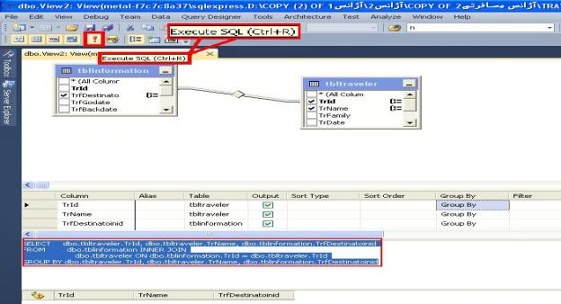
شکل 14 - 3- شکل ایجاد Query

برای ایجاد Query می توانیم از توابع sql مانند count ، max ، min ، avg و... استفاده کرد .
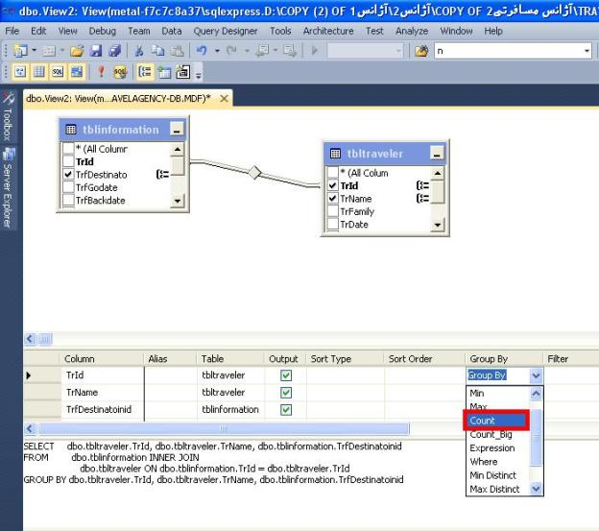
شکل 14 - 4- شکل توابع sql
پس از ایجاد Query دستورات مربوط به آن را کپی ودر قالب فایل ورد از آن استفاده کردیم به این صورت که ابتدا عنوان Query را نوشته ودستورات مربوط به آن را در زیر پرسش می نویسیم وسپس نمودارER آن را در ورد نمایش می دهیم .
در این جلسه چهار QueryونمودارER هرکدام را ایجاد و برای هر نمودار عنوان گذاشتیم وفهرست بندی کردیم .

نکاتی دیگر که درword آموزش داده شد :
- برای تغییر نام کلمه می توانیم کلمه را انتخاب و کلید Esc و F2 را روی صفحه کلید فشار دهیم .
- برای تغییر نام کلمه که در تمام فایل اعمال شود باید کلید Ctrl وf را همزمان فشار دهیم وبه صورت زیر عمل کنیم .
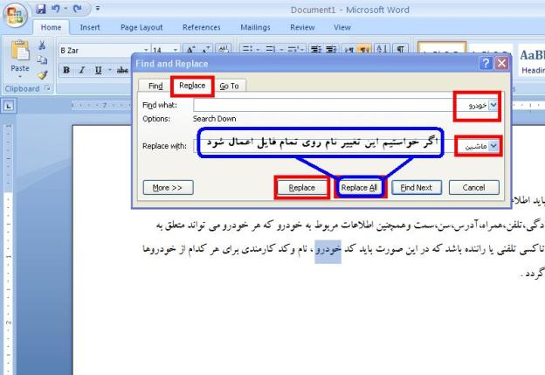
شکل 14 - 5- شکل تغییر نام

- گزارش جلسه * **/**/**

در این جلسه روی پروژه تاکسی تلفنی کار شد و به ایجاد View و هشتQuery پرداختیم ونمودارER ونتیجه هر Query را در قالب فایل Word آوردیم و برای هر کدام از نمودارها و جدول ها عنوان گذاری و در آخرفایل ورد را فهرست بندی کردیم و سپس نمودار UMLمربوط به تاکسی تلفنی را توسط برنامه Visio انجام دادیم .

هشت Query به صورت زیر می باشد :
- Query بنویسید که تعداد کل مشتریان را نمایش دهد .
- Query بنویسید که تعداد کل رانندگان را نمایش دهد .
- Query بنویسید که نوع خودرو هر راننده را مشخص نماید .
- Query بنویسید که میزان درآمد هر راننده را مشخص نماید .
- Query بنویسید که میزان درآمد آژانس را مشخص نماید .
- Query بنویسید که پرداختی های مشتریان را مشخص نماید.
- Query بنویسید که سه راننده که بیشترین درآمد را داشته اند را مشخص نماید.
- Query بنویسید که دو مشتری را که بیشترین پرداختی داشته اند را به همراه مبلغ مشخص نماید.

در آخر توسط جناب مهندس با Select های تودرتو آشنا شدیم و مثالی از آن در SQL زده شد که به این صورت است ابتدا View ای ایجاد می کنیم و دستورات آن را کپی کرده و در View دیگر استفاده می کنیم این کار ممکن است در طی چند مرحله انجام شود .

- گزارش جلسه * **/**/**

در این جلسه روی دو پروژه وکالت وبیمارستان کار شد و به ایجاد View و Query پرداختیم ونمودارER ونتیجه هر Query را در قالب فایل Word آوردیم و برای هر کدام از نمودارها و جدول ها عنوان گذاری و در آخرفایل ورد را فهرست بندی کردیم .

Query های مربوط به پروژه وکالت :
- Query بنویسید که میان درآمد وکیل را در یک بازه زمانی مشخص کند .
- Query بنویسید که میزان واریزی هر مشتری را نمایش دهد .

Query های مربوط به پروژه بیمارستان :
- Query بنویسید که نام بیمارانی که در یک بخش به خصوص پذیرش شده اند را مشخص نماید .
- Query بنویسید که تعداد بیماران پذیرش شده در هر بخش را مشخص نماید .
- Query بنویسید که بیمارانی که بیشترین مدت بستری را داشته اند را مشخص نماید .
- Query بنویسید که کل بیماران پذیرش شده را مشخص نماید.

و همچنین نحوه قرارگیری جداول دیتابیس در برنامه Access آموزش داده شد .

- گزارش جلسه * **/**/**

در این جلسه روی دو پروژه رستوران ومطب کار شد و به ایجاد View و Query پرداختیم ونمودارER ونتیجه هر Query را در قالب فایل Word آوردیم و برای هر کدام از نمودارها و جدول ها عنوان گذاری و در آخرفایل ورد را فهرست بندی کردیم .

Query های مربوط به پروژه رستوران :
- Query بنویسید که میزان فروش هر غذا رااز نظر تعداد مشخص کند .
- Query بنویسید که میزان فروش هر گروه غذا را از نظر تعداد مشخص کند .
- Query بنویسید که مشخص کند مشتریانی که غذا خریده اند ولی نوشیدنی نخریده اند .
- Query بنویسید که مشخص کند مشتریانی که غذا خریده اند ولی دسر نخریده اند .

Query های مربوط به پروژه مطب :
- Query بنویسید که مشخص کند بیمارانی که آزمایش ونیز دفترچه بیمه داشته اند.
- Query بنویسید که لیست بیماران همراه با نوع بیماری را مشخص نماید .
- Query بنویسید که لیست بیمارانی که آزمایش گرفته اند را مشخص نماید .
- Query بنویسید که لیست پرسنلی که از بیماران آزمایش نگرفته اند را مشخص نماید.

- گزارش جلسه * **/**/**

در این جلسه روی دو پروژه کتاب فروشی و دانشگاه کار شد و به ایجاد View و Query پرداختیم ونمودارER ونتیجه هر Query را در قالب فایل Word آوردیم و برای هر کدام از نمودارها و جدول ها عنوان گذاری و در آخرفایل ورد را فهرست بندی کردیم .

Query های مربوط به پروژه کتاب فروشی :
- Query بنویسید که کتابهایی که بیشترین وکمترین فروش را داشته اند نمایش دهد .
- Query بنویسید که مشتریانی که حداقل یک کتاب خریدکردند را نمایش دهند .
- Query بنویسید که میزان کل فروش از کل کتاب ها را نمایش دهد .

Query های مربوط به پروژه دانشگاه :
- Query بنویسید که مشخص کند هر استاد خاص با چه دانشجویانی درس دارد.
- Query بنویسید که لیست دانشجویانی که حداقل یک بار افتاده اند را نمایش دهد .
- Query بنویسید که لیست دانشجویانی که انتخاب واحد نکرده اند را مشخص نماید .

- گزارش جلسه * **/**/**

در این جلسه تکنولوژی LINQ هم در وب وهم در اپلیکیشن آموزش داده شد و پروژه ای ایجاد و دستورات Select, Update , Delete , Insert در آن انجام گرفت وسپس طریقه گرفتن گزارش گفته وانجام شد که در ادامه به شرح هر کدام می پردازیم .

آموزش LINQ
در ابتدا پروژه ای ایجاد کرده و مراحل زیر را انجام می دهیم .
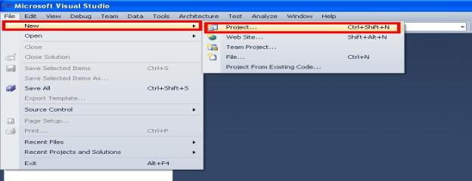
شکل 19 - 1- شکل ایجاد پروژه

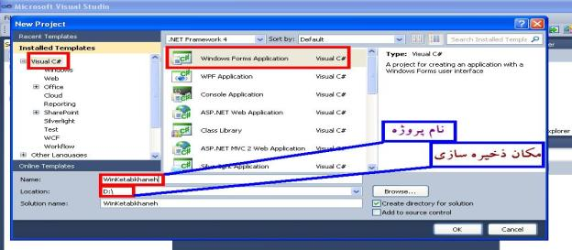
شکل 19 - 2- شکل نام و محل ذخیره سازی پروژه
بعد از ایجاد فرم ، نام فرم را به frmMain تغییر می دهیم و سپس فرم والد ایجاد می کنیم .
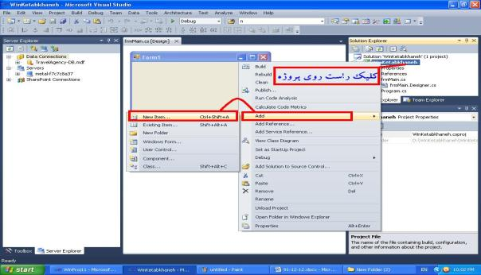
شکل 19 - 3- شکل ایجاد فرم والد

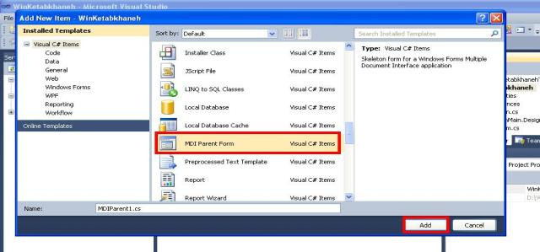
شکل 19 - 4- شکل ایجاد نام برای فرم والد
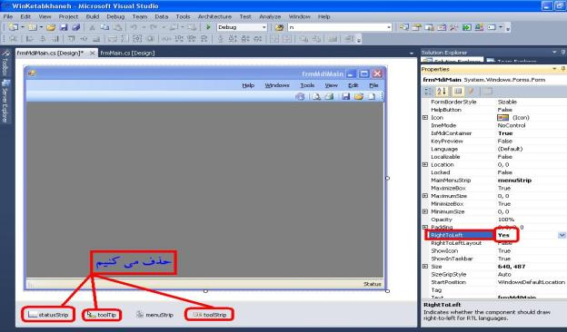
شکل 19 - 5- شکل توضیحات فرم والد

ابتدا روی پروژه راست کلیک کرده وسپس گزینه Add را انتخاب ومرحله زیر را دنبال می کنیم .
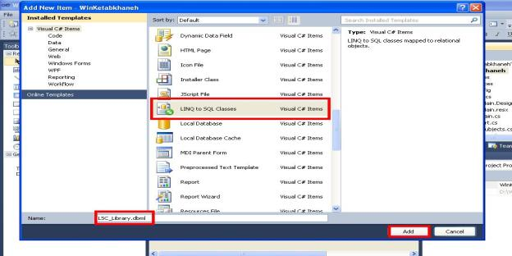
شکل 19 - 6- شکل ایجاد LINQ

سپس جداولی که نیاز داریم را می آوریم و به ساختن تابع می پردازیم .
سپس در فرم اصلی دکمه ها و برچسب ها وتکست باکس هایی که احتیاج است را می آوریم و برای هرکدام از دکمه ها کد می نویسیم نکته مهمی که در اینجا مطرح است این است که بهترین نام را برای دکمه ها و برچسب ها وتکست باکس ها و نیز اسم تابع هایی که در برنامه استفاده می شوند انتخاب کنیم زیرا دقت و نیز سرعت کار را بالا می برد . در شکل زیر نمونه ای از دستور بروز رسانی و درج کردن آورده شده که این دستورات باید داخل تابعی نوشته شوند وهنگامی که به آن نیاز است در دکمه ها فراخوانی شوند .
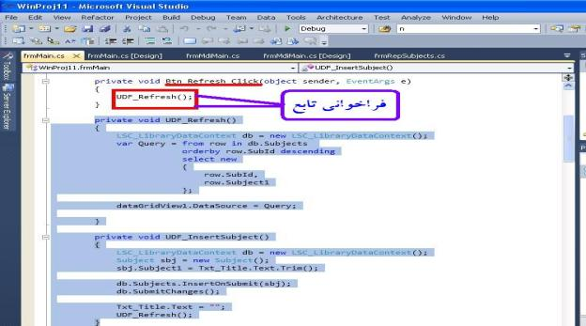
شکل 19 - 7- شکل توابع درج و بروز رسانی

دستورات مربوط به حذف و ویرایش رکورد و نیز نحوه ی نمایش اطلاعات در کامبو باکس در شکل زیر آمده است .
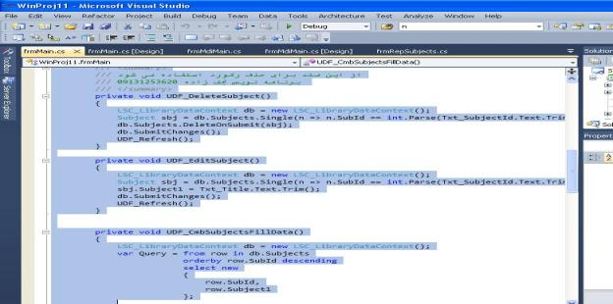
شکل 19 - 8- شکل توابع حذف و ویرایش

گزارش گیری
ابتدا فرم جدیدی به نام frmReport ایجاد کرده و مراحل زیر را انجام می دهیم .
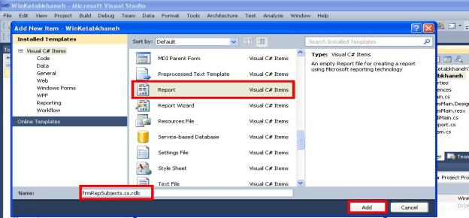
شکل 19 - 9- شکل ایجاد گزارش

بعد از ایجاد گزارش از جعبه ابزار گزارش ،list را می آوریم و سپس فیلدهایی که می خواهیم در گزارش نشان داده شوند را در آن اضافه می کنیم .
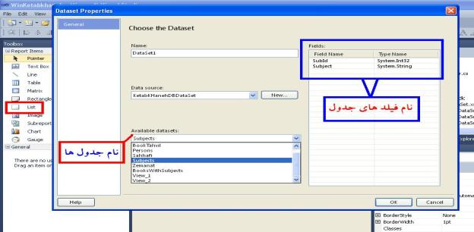
شکل 19 - 10- شکل توضیحات گزارش گیری

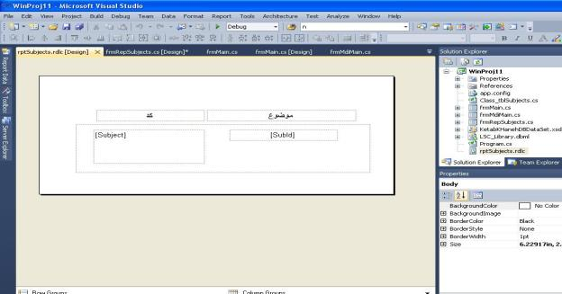
شکل 19 - 11- شکل انتخاب فیلدهای جدول

و کد زیر را در قسمت لود فرم می نویسیم .
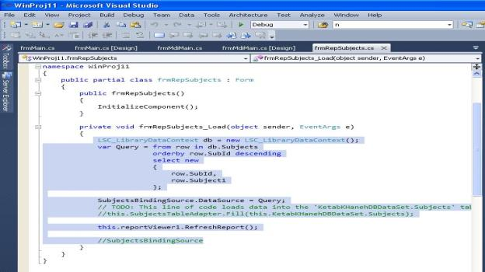
شکل 19 - 12- شکل کد گزارش

در وب هم ، وب سایتی را ایجاد و به صورت بالا از تکنولوژی LINQ استفاده می کنیم .
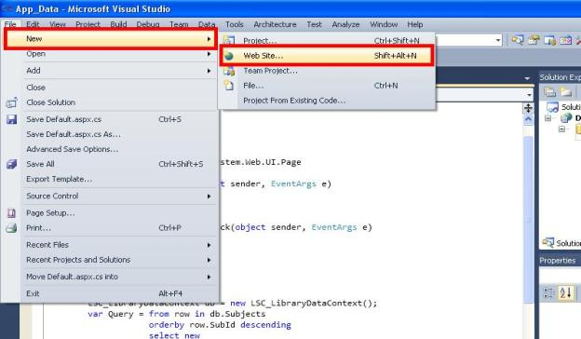
شکل 19 - 13- شکل ایجاد پروزه در وب
در این جلسه ایجاد MasterPage آموزش داده شد ،در MasterPage می توان قالبی را ایجاد کرد و در تمام صفحات ازآن استفاده کرد . می توان مانند شکل زیر قالبی را ایجاد کرد .
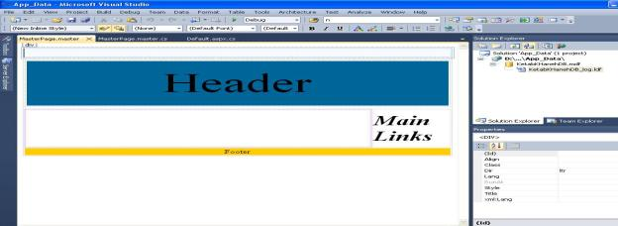
شکل 19 - 14- شکل قالب در وب

تمام دستورات Select, Update , Delete , Insert که در بالا توضیح داده شد در وب هم استفاده می گردد فقط در آخر دستورات ، دستور زیر اضافه می گردد .
GridView1.DataBind()

منابع
1. http://www.w3schools.com
2. http://www.w3tutorials.ir
3. http://www.bankdl.net
4. http://www.office-learning.ir
5. http://www.mac.rzb.ir
6. http://4downloads.ir

http://www.kelid1.ir
09131055395
کلید سازی مهرداد
در تمامی نقاط استان اصفهان به صورت شبانه روزی در اسرع وقت
ساخت انواع کلید ایموبلایزر ضد سرقت انواع خودروی داخلی و خارجی ، تعریف کد برای کلید های کد دار immobilizer ا و تعمیر انواع قفلها ، ساخت کلید و ریموت خودرو ، ساخت کلید های کد دار انواع خودروی خارجی و داخلی ، باز کردن قفل انواع خودرو سبک و سنگین ، باز کردن درب منازل که قفل شده ، باز کردن قفلهای آویز و کتابی مغازه ها و دفاتر ، باز کردن درب انواع گاوصندوقهای سبک و نیمه سنگین و سنگین

